النقوش الشعرية
في كتاب (أحجار المعلاة الشاهدية بمكة المكرمة)
وقيمتها الأدبية

ملخص البحث
يدرس هذا البحث سبعة عشر شاهداً تضمنت نصوصاً شعرية واردة في كتاب ( أحجار المعلاة الشاهدية بمكة المكرمة)، فنقل البيانات الرئيسية منه، ثم أضاف وزن الأبيات، وناقش القراءة وتخريج النصوص التاريخية إذ سبق أن كتبت على قبور كما ذكرت المصادر، وبعضها يترجح أنها من إنشاء أقارب الميت ولم ترد في مصادر أخرى - حسب اطلاع الباحث -، وكذلك تغيير ألفاظ الشعر في النقش لتناسب العزاء، وكذلك الخلل في الكتابة والوزن في بعضها، وغير ذلك من نتائج
الكلمات المفتاحية: النقوش الشعرية الشاهدية المعلاة مقبرة أحجار مكة

- أهمية الموضوع: ⁽⁾
تمثل النقوش الشاهدية مادة ثرة لدراسة الأحداث التأريخية والأنساب والتراجم والحكم والأمثال والأشعار.
والكتابة على شواهد القبور قديمة جدًا، والذي يهم هذه الدارسة ما ورد في هذه الكتابات من شعر.
وقد صنفت بعض المصنفات فيما كتب على القبور من الأشعار منها (إخبار الأخيار بما وجد على القبور من الأشعار) لأبي العباس شهاب الدين أحمد بن خليل الشهير بابن اللبودي (834-896هـ).⁽⁾
وبعض المصنفات فيها أبواب عن النصوص التي كتبت على القبور مثل: كتاب (القبور) لابن أبي الدنيا (باب ما قرئ من الكتاب على القبور) وقد تضمن الكتاب لا سيما هذا الباب نصوصًا شعرية كثيرة،⁽⁾ وكذلك عند ابن الجوزي في كتابه (مثير الغرام الساكن إلى أشرف الأماكن) فعنده (باب منتخب من محاسن ما كتب على القبور) وفيه جملة نصوص شعرية.⁽⁾
ومن الفرائد في هذا الباب كتاب (الشرف الأعلى في ذكر قبور مقبرة باب المعلا)، لأبي عبد الله جمال الدين محمد بن علي بن محمد العبدري الشيبي (توفي 837هـ) ⁽⁾ فقد نقل من شواهد بعض الأحجار ما عليها من نصوص، ثم يعلق عليها، وقد بلغت التراجم عنده 23 ترجمة وهي قليلة مقارنة بعدد الأحجار والسبب أن المصنف لم يكمله كما هو حال غالب كتبه.⁽⁾
وشواهد أحجار المعلاة غنية بمادة علمية، وقد استفاد منها عمر بن فهد المكي (توفي 885هـ)، في كتابه (الدر الكمين بذيل العقد الثمين في تاريخ البلد الأمين) في عدة مواضع وصلت إلى عشرين موضعًا حسب ما تتبعه محقق الشرف الأعلى.⁽⁾
ويهدف هذا البحث إلى دراسة النقوش الشعرية الشاهدية في هذه الأحجار دراسة أدبية؛ لبيان قيمتها؛ إذ أخذت بحظ وافر من الدراسات الآثارية.
- الدراسات السابقة:
لم أقف على دراسة متخصصة تعنى بالنقوش الشعرية الشاهدية في أحجار مقبرة المعلاة، وأما ما يتعلق بدراسة أحجار المعلاة فهي متعددة ويغلب عليها الدراسة المفردة لكل حجر. ومن الدراسات التي ورد فيها الشعر:
-(كتابات إسلامية من مكة المكرمة)، إعداد عبد الرحمن بن علي الزهراني⁽⁾، وهي في الأصل أطروحته للدكتوراه من جامعة الملك سعود عام 1418هـ بعنوان «نقوش إسلامية شاهدية من مكة المكرمة (ق 1-7هـ/7-13م) دراسة تحليلية مقارنة»، وقد اختار من هذه الأحجار مئة حجر شاهدي، ومن ضمنها أحجار فيها نصوص شعرية، وقد وردت دراسة الشعر عنده في الفصل الرابع تحليل المضامين (رابعًا الشعر)، الصفحات (427-429) في شاهدين: أحدهما ورد في كتاب (أحجار شاهدية من متحف الآثار والتراث بمكة المكرمة)، والآخر هو الشاهد الثامن في هذا البحث.
-أدب الجدران، قراءة في النقش الشعري وفضاءاته البصرية، علي حافظ كريري⁽⁾، وهي دراسة تعنى بما نقله الأوائل مما كتب على غير الورق، وفيه إشارات متناثرة إلى شواهد القبور. ولم تتطرق الدراسة إلى شواهد قبور المعلاة.
مصدر النقوش الشعرية الشاهدية في هذا البحث:
اعتمدت في هذا البحث على كتاب (أحجار المعلاة الشاهدية بمكة المكرمة) الذي صدر عن وكالة الآثار والمتاحف بوزارة التربية والتعليم وطبع على نفقة الأستاذ عبد المقصود خوجه عام 1425هـ-2004م، وقد أعد هذا الكتاب مجموعة من المختصين في الآثار بإشراف أ.د سعد بن عبد العزيز الراشد ولجنة الإعداد أ.خليفة بن عبد الله الخليفة وأ.عبد الله بن سليمان الهدلق وأ.عبد العزيز بن فهد النفيسة، وتفريغ النقوش محمد بن عبد العزيز إبراهيم، والمراجعة اللغوية محمد بن عامر القحطاني، والتصوير: نبيل الشيخ يعقوب، وشارك في التسجيل: عبد الرحمن بن محمد الغامدي وحسين بن علي القناوي، وقدم للكتاب أ.د أحمد بن عمر الزيلعي.
وورد في الكتاب خمسمئة وواحد وتسعون شاهدًا، في كل صفحة صورة الشاهد وصورة تفريغه ثم المعلومات الرئيسة.
وذكر سعد بن عبد العزيز الراشد في المقدمة (11) أن بعض هذه الأحجار تحتاج قراءتها إلى وقت طويل من البحث، وأنه في هذه الحالة اكتفى الفريق بقراءة أجزاء من النصوص مع وضع الصورة وشكل الحجر ورقم تصنيفه.
كما أشار إلى أن أساليب التصوير العصرية ستساعد مستقبلا على الكشف عن هوية النصوص التي لم يتمكن الفريق من قراءتها، وذكر أن النصوص التي لم يتمكن الفريق من قراءتها بالرغم من وضوحها بعض الشيء أنهم تركوا ذلك للباحثين والدارسين للانكفاء عليها ومطابقتها مع المصادر التاريخية والأدبية وكتب التراجم وغيرها ودراستها بشمولية.
وأشار الفريق في (28) إلى منهجه في عرض الأحجار؛ وهو -مختصرًا-: ذكر الرقم التسلسلي والمصدر ونوع الحجر واسم صاحب النقش ونوع الخط وحالة النقش وتاريخه وصورة الشاهد وصورة تفريغه ونصه.
وعن طريق هذا الكتاب تعرفت على النقوش الشعرية الشاهدية، واستفدت من عملهم في الجرد الأولي، واستفدت كذلك من قراءتهم لكثير من الشواهد وإن حصل خلل في بعضها؛ لكن لهم فضل السابق وفضل إتاحة هذه الشواهد للباحثين وتقديمها في طباعة فخمة ملونة. وقد جعلت هذا الكتاب هو المصدر الرئيس للبحث وأحلت إليه فيما يتعلق بالوصف الآثاري للشواهد.
وعدد النقوش الشعرية الشاهدية في الكتاب سبعة عشر شاهدًا.
وبعض الشواهد لم يستطع الفريق قراءتها قراءة صحيحة كما أشار إلى ذلك سعد بن عبد العزيز الراشد في المقدمة، كما أن الكتاب الغرض منه التعريف بالشواهد للباحثين وليس الدراسة المتخصصة لكل شاهد؛ لهذا كانت القراءة لكثير من الشواهد الشعرية قراءة سريعة اعترى بعضها الخلل، وما قدمه الفريق –على ما فيه من قراءة غير صحيحة لكثير من الشواهد الشعرية- عمل جليل ذلّل كثيرًا من الصعوبات وعرّف بهذه الشواهد فلهم الشكر والتقدير على الجهد الكبير الذي بذلوه في إخراج الكتاب.
لذا عزمت على الوقوف على هذه الأحجار عِيانًا لعلي أتمكن من قراءة ما تعسر، فكتبت إلى سعادة مدير عام المتاحف في الهيئة العامة للسياحة والآثار الدكتور عوض الزهراني بطلب بالسماح على الاطلاع على الشواهد في متحف مكة المكرمة فوافق مشكورًا، وسافرت إلى مكة المكرمة يوم السبت 24/1/1437هـ والتقيت من غدٍ سعادة مدير متحف مكة المكرمة الأستاذ عبد الرحمن الثبيتي والعاملين معه، وكانوا متعاونين ويسروا لي أسباب الراحة في البحث، وغمروني بكرمهم، وترددت يومين على مستودع المتحف من الصباح حتى انتهاء الدوام الساعة الرابعة مساء تقريبًا.
وقد بحثت في المستودع ولم تكن الشواهد مرقمة، لذا استعرضت الشواهد بحثًا عن الأحجار التي وردت في الكتاب مما ورد فيها شعر، وإجمالي عدد الأحجار في المستودع حسب عدي السريع يتجاوز أكثر من 900 شاهد، علمًا بأن سعد بن عبد العزيز الراشد ذكر في الحاشية (1) في المقدمة (9) أن عدد الشواهد المنقولة وكسر الأحجار المتناثرة 715 قطعة.
وبعض هذه الشواهد يحتاج معالجة آثارية، وبعضها قد نقش على الوجهين ومن الصعوبة قلب هذه الأحجار دون الاستعانة بفريق متخصص.
وقد ذكر د.محمد بن هزاع الشهري أن بعض هذه الأحجار نسب خطأ إلى مقبرة المعلاة، وأنها أحجار مكية من حي النوارية شمال مكة المكرمة.⁽⁾
وبناء على ما سبق فقد غيرتُ خطة البحث؛ إذ كان البحث عن النقوش الشعرية الشاهدية في أحجار المعلاة الشاهدية، ونظرًا إلى أنّ عددًا كبيرًا من هذه الأحجار لم ينشر ولم يصور فإنّ احتمال وجود شواهد محتوية على نصوص شعرية واردٌ جدًا، وقد يزيد على العدد المنشور، كما أن نسبتها إلى مقبرة المعلاة تحتاج تمحيصًا من المتخصصين في الآثار الإسلامية؛ لهذا جعلت البحث محصورًا فيما نشر في الكتاب؛ لإمكانية اطلاع الباحثين عليه، وإلى أن تصنف هذه الأحجار ويعلم محتواها.
وعثرت على بعض الشواهد الواردة في الكتاب وهي اثنا عشر شاهدًا (الأول، والثالث، والخامس، والسادس، والسابع، والتاسع، والعاشر، والحادي عشر، والثالث عشر، والرابع عشر، والخامس عشر) وصورتها تصويرًا بدقة عالية وقرأتها وسجلت قراءتي. وأفادني الوقوف عِيانًا على حل كثير من الألفاظ.
وبعض الشواهد لم أقف عليها وهي خمسة شواهد (الثاني، والثالث، والثاني عشر، والسادس عشر، والسابع عشر) ويلحظ التتابع في ترتيبها في الكتاب، وقد تكون في مكان آخر في المتحف أو لم تنقل من المكان الأول، أو قد تكون مما فاتني إيجاده.
وفي أثناء استعراضي للشواهد وقفت على بعض الشواهد التي لم ترد في الكتاب ووردت فيها نصوص شعرية فصورتها.
وذكر لي سعادة مدير متحف مكة المكرمة أن بعض الشواهد قد نقل إلى متحف الرياض بمناسبة المئوية.
وثمة شاهدان عثرت عليهما يحتويان على نصوص شعرية وردا في كتاب (أحجار شاهدية من متحف الآثار والتراث بمكة المكرمة) من تأليف د.ناصر الحارثي، ووقفت عليهما عِيانًا في المتحف وصورتهما، ولم أدرجهما في هذا البحث لما سبق بيانه.
وبناء على إفادة سعادة مدير متحف مكة المكرمة فيما يتعلق بنقل بعض الشواهد إلى متحف الرياض فقد تقدمت إلى سعادة مدير عام المتاحف في الهيئة العامة للسياحة والآثار الدكتور عوض الزهراني بطلب السماح بالاطلاع على الشواهد في مستودع متحف الرياض، ووافق مشكورًا وأتاح لي الاطلاع الكامل، وترددت ثلاثة أيام على المستودع بتأريخ الأحد 14/8/1437هـ ، وعثرت على شاهد مشتمل على نص شعري مما لم يرد في الكتاب. ولم أدرجه في هذا البحث لما سبق بيانه، وبعض الشواهد تحتاج وقتًا أطول لقراءتها وتحديد محتواها.
- آلية العرض في هذا البحث:
- رتبت الشواهد ترتيبًا تأريخيًا حسب ما هو مدون في الشاهد.
- أذكر الرقم التسلسلي للشاهد في هذا البحث رقمًا وكتابة.
- أورد النص الشعري، وإنْ كان في الشاهد أكثر من نص أشرت إلى مكان النص كوسط الشاهد والجانب الأيمن والجانب الأيسر
- نقلت صورة الشاهد وتفريغه من كتاب أحجار المعلاة الشاهدية بمكة المكرمة، وبعض هذه الشواهد صورتها تصويرًا أجود مما أعانني على قراءة كثير من الكلمات؛ لكني لم أدرج هذه الصور كي لا يحصل اختلاف بين صورة الشاهد وبين تفريغه.
- نقلت المعلومات الرئيسة التي أوردها المتخصصون في الآثار في كتاب أحجار المعلاة الشاهدية بمكة المكرمة، وهي: رقم الصفحة للشاهد في الكتاب، والرقم التسلسلي له والمصدر ونوع الحجر واسم صاحب النقش ونوع الخط حالة النقش وتاريخه، ثم النص كما ورد في الكتاب بما فيها التعليقات والحواشي إن وجدت.
- ذكرت وزن الشعر؛ فأذكر بحره وعلى أي صورة، ثم أذكر الزحافات والعلل التي دخلت تفعيلات النص الشعري، وما يرد من ظواهر عروضية.
- أورد قراءة النص وتخريجه فأشير إلى قراءة فريق العمل في كتاب أحجار المعلاة الشاهدية بمكة المكرمة وأناقش هذه القراءة وما يظهر لي من خطأ في القراءة، ولأن العمل كان للفريق فلم يُشَرْ في الشاهد إلى مَن قرأه لهذا استخدمت صيغة المبني للمجهول «قُرِئَت» للدالة على القراءة الواردة في الكتاب.
- بعد مناقشة القراءة أذكر تخريج النص الشعري إن وقفت عليه.
- أشرت إلى اختلاف الروايات بين الشاهد وبين مصادر التخريج.
- إذا أطلقت (الكتاب) فأعني به كتاب أحجار المعلاة الشاهدية بمكة المكرمة.
تحقيق نصوص النقوش الشعرية الشاهدية
عدد النقوش الشعرية الشاهدية التي تضمنها البحث سبعة عشر شاهدًا تتضمن ستة وتسعين بيتًا؛ هي:
(1) الشاهد الأول:
1 | يا غائِبًا ما يَؤُوبُ مِن سَفَرِهْ |  | عَاجَلَهُ مَوْتُهُ على صِغَرِهْ
2 | يا قُرَّةَ العَيْنِ قد كنتَ لي أَنَسًا |  | في طُولِ لَيْلِي نَعَمْ وفي قِصَرِهْ
3 | ما تَقَعُ العَيْنُ حَيْثُمَا وَقَعَتْ |  | مِنْهُ إلّا على أَثَرِهْ
4 | شَرِبْتَ كَأْسًا أبوكَ شَارِبِهُ |  | لا بَدَّ يومًا لَهُ في كِبَرِهْ
5 | شَرِبْتَهُ والأَنَامُ كُلُّهُمُ |  | مَن كان في بَدْوِهِ وفي حَضَرِهْ
6 | فالحمدُ للهِ لا شريكَ لَهُ |  | قد كان ذا في قَضَائِهِ وفي قَدَرِهْ
- صورة الشاهد وتفريغه:
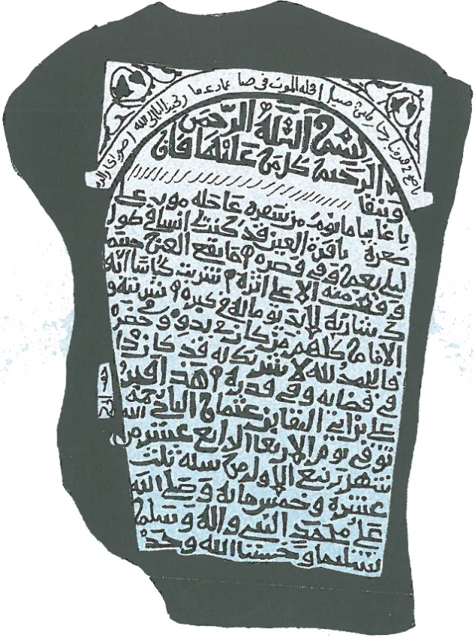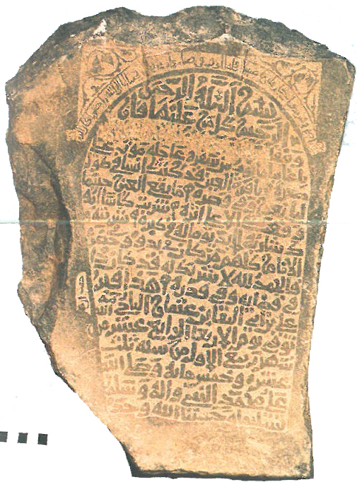
- الصفحة: 566 ، الرقم: 519 ب ، المصدر: م 1 ، نوع الحجر: بازلت.
- اسم صاحب النقش: علي بن أبي البقاء بن عثمان التاجي.
- نوع الخط: كوفي مورق منقوط، مكون من سبعة عشر سطراً، يشتمل على الآيتين (26 ـ 27) من سورة الرحمن. وفوق عقد الشاهد شريط كتابي.
- حالة النقش وتاريخه: مكتمل، مؤرخ في الرابع عشر من شهر ربيع الأول سنة 513هـ.
- النص:
أصبح في قبره الموت في حياة كما ⁽¹⁾
بسم الله الرحمن
الرحيم كل من عليها فان
ويبقى [......]⁽²⁾
يا غائبًا ما نوم من شعره عاجله موت على
صغره ويا قرة العين قد كنت لي أنسًا في طول
ليلي نعم وفي قصره ما نفع العين حيثما
(وقعت) منه إلا على إثره شربت كأسًا أبو
ك شاربه لا بد يومًا له في كبره شربته
والأنام كلهم من كان في بدو وفي حضر
فالحمد لله لا شريك له قد كان ذا
في قضائه وفي قدره هذا قبر
علي بن أبي البقاء بن عثمان التاجي في رحمه الله
توفي يوم الأربعاء الرابع عشر من
شهر بيع الأول من سنة ثلث
عشرة وخمس ماية وصلى الله
على محمد النبي وآله وسلم
تسليمًا وحسبنا الله وحده.
--
(1) لم نتمكن من قراءة الشريط الكتابي فوق عقد الشاهد.
(2) بقية السطر مطموس.
- الوزن: من المنسرح:
 | مُسْتَفْعِلُنْ مَفْعُوْلاتُ مُسْتَفْعِلُنْ |  | مُسْتَفْعِلُنْ مَفْعُوْلاتُ مُسْتَفْعِلُنْ
وقد وردت على الصورة الأولى⁽⁾ عروضه⁽⁾ صحيحة تامة، وضربه⁽⁾ مطوي⁽⁾ (مستفعلن>مستعلن).
ومما يلحظ ههنا التزام الطي في العروض مثل الضرب فصارت عروضه مطوية ملتزمة مثل ضربه.
كما وردت التفعيلة الثانية «مفعولات» في الأبيات كلها صدرًا وعجزًا مطويةً «مفعلات».
وقد دخل الطي «مستفعلن > مستعلن» في التفعيلة الأولى في عجز البيت الأول، والأولى في صدر البيت الثالث.
كما دخل الخبن⁽⁾ «مستفعلن > متفعلن» في التفعيلة الأولى في صدر البيت الرابع، وصدر البيت الخامس.
وحصل خلل في صدر البيت الثاني؛ إذ أضاف الناقش سببًا خفيفًا (قد= /5) فانكسر به الوزن؛ إذ ترميز الصدر
يا قرة الـ | ـعين [قد] كنت | لي أنسًا
/5 /5//5 | /5/ [/5] /5/ | /5 ///5
مستفعلن | مفعـ[ــ]ـلات | مستعلن
وأما البيت الثالث: فحصل نقص في بعض الكلمات في عجزه أدى إلى خلل (منه إلا على أثره) والسقط يقارب خمس ترميزات، وورد العجز كما في مصادر التخريج بروايات ثلاث (في الحي إلا بكت على أثره)، و(في الحي منا إلا على أثره)، و(في الدار شيئا إلا على أثره).
وأما البيت الرابع: فحصل انكسار الوزن في عجزه في (في كبره = /5 ///5 = مستعلن) إذ يسقط الرمز الأخير في التفعيلة الثانية (مفعلات)، ويستقيم بـ(على كبره = /|/5 ///5 | مستعلن) كما في مصادر التخريج.
وأما البيت السادس: فعجزه منكسر، ويستقيم لو كانت الرواية «قد كان ذا في قضا وفي قدره»، وقد ورد صحيحًا برواية «في علمه كان ذا وفي قدره» كما هي رواية مصادر التخريج الآتي ذكرها.
- قراءة النص وتخريجه: ⁽⁾
يظهر أن قارئ الشاهد في كتاب (أحجار المعلاة الشاهدية بمكة المكرمة) لم يتنبه إلى أن النص محتوٍ على أبيات شعرية لا سيما أنها من بحر المنسرح الذي قد يصعب على غير المتخصصين لحظه.
-البيت الأول: «يؤوبُ» قُرِئَت «نوم»، وأما «سفره» فقُرِئَت «شعره» ولعل الفتحة على السين أوهمت القارئ أنها نقط الشين. وأما «موته» فقُرِئَت «موت».
-البيت الثاني: «يا قرة» قُرِئَت «ويا قرة» ولعل سبب قراءة الواو هو الرمز الفاصل الذي وضعه الناقش للدلة على نهاية البيت وهو ألف في أعلاه هاء (هـ) وفيها فتحتا الهاء.
-البيت الثالث: «تقع» قُرِئَت «نفع» وذلك أن الناقش نقط نقطتي القاف دون التاء فظن القارئ أن إحدى النقطتين للحرف الأول والنقطة الثانية للحرف الثاني. وكتبت «(وقعت)» بين قوسين ربما للشك، وهي قراءة صحيحة.
-البيت الخامس: «في بدوه» قُرِئَت «بدو» وكأن القارئ ظن أن الهاء في «بدوه» من آثار النقش.
وأما الأبيات فقد وردت بثلاث روايات منها اثنتان قد ترجعان إلى رواية واحدة:
الأولى: رواية نبيط بن شريط في ستة أبيات: أخرجها ابن منده في الفوائد⁽⁾وعن نبيط: الدمياطي في التسلي والاغتباط⁽⁾:
بينما عمر بن الخطاب رضي الله عنه جالس في حجرات بمكة، ونحن حوله إذ أقبل أعرابي شعث، فقال له عمر: يا أعرابي من أين أقبلت؟ قال: من هذا الحي إلى هذا الجبل. قال في ماذا؟ قال: ولد لي صغير مات، فأنا آتيه في كل يوم فأرثيه، فقال عمر: أسمعني بعض مراثيك على ابنك، فأنشأ الأعرابي يقول:
1 | يا غائبا ما يؤوب من سفره |  | غادره موته على صغره
2 | يا قرة العين كنت لي أنسًا |  | في الليل طولاً نعم وفي سحره
3 | ما تقع العين كلما وقعت |  | في الحي إلا بكت على أثره
4 | شربت كأسًا أبوك شاربها |  | لا بد منها له على كبره
5 | يشربه والأنام كلهمُ |  | من كان في بدوه وفي حضره
6 | قد قدر العمر في العباد فما |  | يقدر خلق يزيد في عمره
فقال له عمر الخطاب رضي الله عنه: صدقت يا أعرابي إن هو إلا كما قال الله عز وجل: {إنما نعد لهم عدًا} إنما هو عدد النفس.
الرواية الثانية في سبعة أبيات: بنحوها دون إسناد: ابن ناصر الدين⁽⁾ والمطبوعة لا يطمأن إليها لكثرة التحريفات⁽⁾، من رواية ابن دريد، والسخاوي دون إسناد في ارتياح الأكباد⁽⁾، وقال السخاوي عقبها: «أخرجه أبو نعيم بسند ضعيف».
يروى أن عمر بن الخطاب رضي الله بينما هو ببعض الطريق إذا بأعرابي قد أقبل فقال: يا أعرابي، من أين أقبلت؟ فقال: من عند وديعة لي في هذا الجبل. فقال: وما وديعتك؟ قال: بني لي دفنته منذ سنين فأنا في كل يوم أزوره وأندبه، فقال عمر: سألتك بالله ألا أسمعتني بعض ذلك فقال:
1 | يا غائبا ما يؤوب من سفره |  | عاجله موته على صغره
2 | يا قرة العين كنت لي أنسا |  | في طول ليلي نعم وفي سحره
3 | ما تقع العين أينما وقعت |  | في الحي منا إلا على أثره
4 | شربت كأسا أبوك شاربها |  | لا بد منها له على كبره
5 | شربتها والأنام كلهم |  | من كان في بدوه وفي حضره
6 | فالحمد لله لا شريك له |  | في علمه كان ذا وفي قدره
7 | قد قسم الموت في العباد فما |  | يقدر خلق يزيد في عمره
وما ورد في النقش هو الأقرب إلى هذه الرواية:
واختلف عجز البيت الثاني في النقش «وفي قصره» وهي موافقة لما عند ابن ناصر الدين وعند لسخاوي «وفي سحره»
وصدر البيت الثالث «حيثما وقعت» وهنا «أينما وقعت»، وعجز الثالث ناقص في النقش.
وصدر الرابع «شاربه» وهنا «شاربها»، وعجز الرابع فيه خلل في النقش
وصدر الخامس: «شربته» وهنا «شربتها»
وعجز السادس «في علمه كان ذا وفي قدره »، « قد كان ذا في قضائه وفي قدره ».
الرواية الثالثة في ستة عشر بيتًا: رواية ابن أبي الدنيا في المجالسة وجواهر العلم:
وردت القصيدة في المجالسة وجواهر العلم⁽⁾ (4/318-319) برقم [1477] ونقلها عن المجالسة السخاوي في ارتياح الأكباد، لعلي بن عمرو العجمي الزاهد يرثي ابنه أحمد: ⁽⁾
1 | يا غائبًا لا يؤوب من سفره |  | عاجله موته على صغره
2 | ما تقع العين كلما نظرت |  | في الدار شيئا إلا على أثره
3 | فالحمد لله لا شريك له |  | في علمه كان ذا وفى قدره
4 | قد قدر العمر ذو الجلال فما |  | يقدر خلق يزيد في عمره
5 | إذا أتى يومه المعد له |  | صار إليه اليقين من خبره
6 | وكل ذي غيبة يؤوب ولا |  | يرجع من مات من ثرى غفره
7 | يا أحمد الخير كنت لي أنسا |  | في طول ليلي نعم وفي قصره
8 | شربت كأسا أبوك شاربها |  | لا بد منها له على كبره
9 | يشربها والأنام كلهمُ |  | من كان في بدوه وفي حضره
10 | وليس يبقى سوى الإله وما |  | قدم من صالح لمدخره
11 | فاعمل وقدم فكل ذي عمل |  | لجنة الخلد أو إلى سقره
12 | والموت جزار كل ذي نفس |  | فكيف نبقى ونحن من جزره
13 | فطوبى لمن كان مسلما ورعا |  | يحمد في ورده وفي صدره
14 | قد جعل الموت نصب مقلته |  | صيره في الحديث من سمره
15 | وقد أرانا الزمان من عبر |  | لو انتفعنا بذاك من عبره
16 | وقد حليت الزمان أشطره |  | آخذ من صفوه ومن كدره
فربما قال لي بشر: أعد علي تلك الأبيات المرثية، فأعيدها عليه، فيبكي ويهيم على وجهه نحو المقابر.
(2) الشاهد الثاني:
1 | وما الدهر إلا هكذا فاصطبر له
- صورة الشاهد وتفريغه:
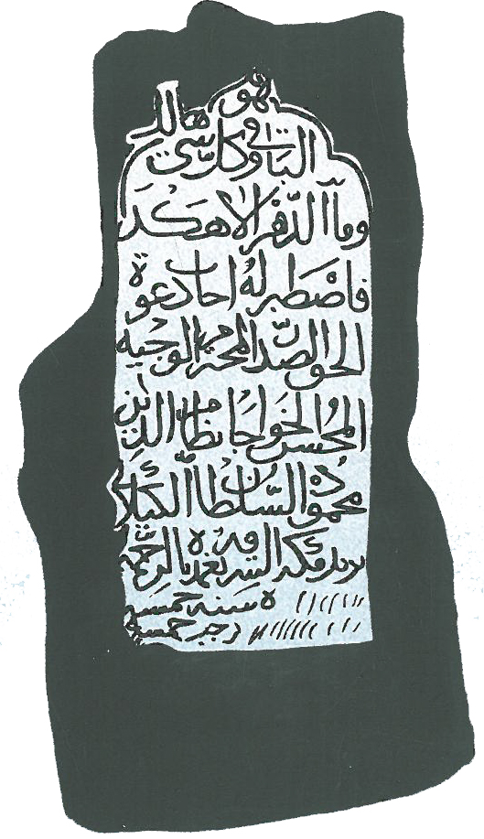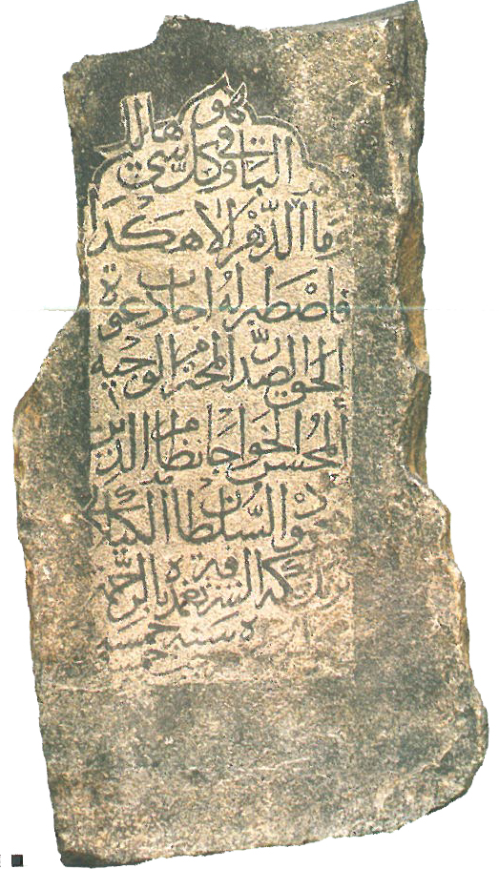
- الصفحة: 440 ، الرقم: 401 ب ، المصدر: م 684 ، نوع الحجر: بازلت.
- اسم صاحب النقش: الخواجا نظام الدين محمود السلطان الكيلاني.
- نوع الخط: نسخي بارز، مكون من عشرة أسطر.
- حالة النقش وتاريخه: مكتمل، مؤرخ في غرة رجب سنة [555 هـ].
- النص
هو
الباقي وكل شيء هالك
وما الدهر إلا هكذا
فاصطبر له أجاب دعوة
الحق الصدر المحترم الوجيه
المحسن الخواجا نظام الدين
محمود السلطان الكيلاني
نزيل مكة الشرفة ⁽¹⁾ تغمده بالرحمة
[ومجد عزه] سنة خمسة
[من شهر] رجب خمسين و[....]⁽²⁾
--
(1) سقط حرف (الميم) في كلمة (المشرفة)
(2) في السطرين الأخيرين جاءت الكلمات متراكبة فوق بعضها البعض فقرأناها كما هي. وتكون القراءة (في غرة رجب سنة خمسة وخمسين) ولم نتمكن من قراءة بقي التاريخ. وربما يكون [555] مقارنة بالوجه الأول للشاهد
- الوزن: من الطويل:
فعولن مفاعلين فعولن مفاعلن
وقد وردت على الصورة الثالثة عروضه مقبوضة⁽⁾ وضربه محذوف⁽⁾ (مفاعيلن>مفاعي).
- قراءة النص وتخريجه:
هذا صدر بيت، عجزه: رزية مالٍ أو فراق حبيب.
أخرجه القاضي أحمد بن مروان الدينوري⁽⁾، وأورده ابن قتيبة⁽⁾ عن إياس بن دغفل قال: رأيت الحسن ودع رجلا وعيناه تهملان وهو يقول. فيحتمل أنه من إنشاء الحسن البصري ويحتمل أنه تمثل به.
وورد أن الشافعي مات له ابن فأنشد البيت، كما عند النووي⁽⁾، وعند محمد المنبجي⁽⁾، ويترجح أنه تمثل به. وورد البيت عند ابن أيدمر⁽⁾، وورد البيت فقط في محاضرات الأدباء⁽⁾ برواية العجز «رزية مال أو فراق خليل».
ولم أقف على ورود صدر بيت أو عجز بيت فقط في غير هذا الشاهد.
(3) الشاهد الثالث:
وسط الشاهد:
1 | أيّها العاذلون، باللهِ مَهْلا |  | لا تُلِحُّوا فَلَسْتُ أَقْبَلُ عَذْلا
2 | لو أتاكمْ مِن القضا ما أتاني |  | لغدا الدمعُ منكمُ مُسْتَهِلّا
3 | قَصَمَتْنِي نَوَائِبُ الدّهرِ حتى |  | تَرَكَتْني للنّوْحِ والحُزْنِ أَهْلا
4 | فَرَّقَتْ بينَنا وبينَ الأَحِبَّا |  | أنا بالموتِ منهمُ كنتُ أَوْلَى
5 | أَفَمِنْ بَعْدِهِمْ أَلَذُّ بِعَيْشٍ |  | أَتُرَى مَن بِقِرْبِهِمْ أَتَسَلَّى
6 | موتُ يا موتُ لم تَدَعْ لي حَبِيبًا |  | أَتَسَلَّى بِهِ ولم تُبْقِ خِلّا
7 | موتُ يا موتُ قد (تندر) عَيْشِي |  | كَبِدِي مِن فِرَاقِ ؟ ؟ ؟
8 | أو ؟؟ لأودع التّرابَ جَمَالًا |  | وكَمَالًا لَهُ وظَرْفًا وعَقْلا
9 | قِفْ بنا في القُبُورِ نَبْكِي بِحُزْنٍ |  | كلَّ مَن كان (ذو) جمالٍ ونُبْلا
10 | أهلَ وُدِّي وَصَفْوتي هلْ أَطَقْتُمْ |  | بَعْدَ لُبْسِ الثِّيابِ لِلتُّرْبِ حَمْلا
11 | رحمةُ اللهِ والسلامُ عليه |  | وسَقَى قَبْرَهُ مِن المُزْنِ هُطْلَا
الجانب الأيمن:
1 | الموتُ في كلِّ يَوْمٍ يَنْشُرُ الكَفَنَا |  | ونحنُ في غَفْلَةٍ عمَّا يُرَادُ بنا
2 | لا تَطْمَئِنَّ إلى الدّنيا وزِيْنَتِها |  | ولو تَوَشَّحْتَ مِن أثوابِها الحَسَنَا
الجانب الأيسر:
3 | أينَ الأحِبَّةُ والجِيرَانُ ما فَعَلُوا |  | أين الذين هُمُ كانوا لنا سَكَنَا
4 | سَقَاهُمُ الموتُ كأسًا غيرَ صَافِيَةٍ |  | فَصَيَّرَتْهُمْ لأطْبَاقِ الثَّرَى رَهَنَا
- صورة الشاهد وتفريغه:
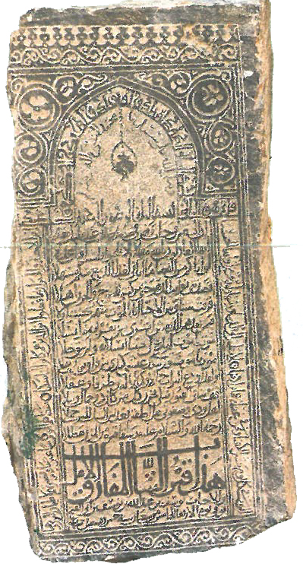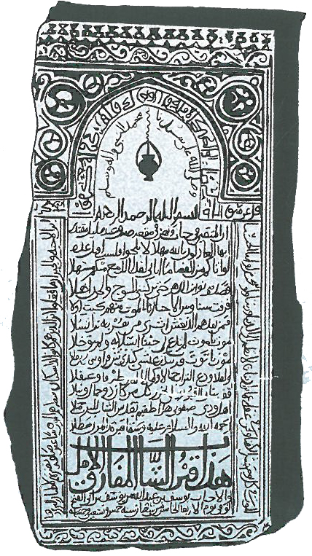
- الصفحة: 451 ، الرقم: 411 ب ، المصدر: م 383 ، نوع الحجر: بازلت.
- اسم صاحب النقش: يوسف بن عبد الله بن يوسف بن أبي الفتح
- نوع الخط: نسخي بارز، مكون من ستة عشر سطرًا. وإطار يحتوي على سورة الإخلاص والآيتين (4 ـ 5) من سورة القمر وأبيات شعرية.
- حالة النقش وتاريخه: مكتمل، مؤرخ بيوم الأربعاء الخامس من شعبان سنة 595 هـ.
- النص
الموت في كل يوم ينشر الكفنا ونحن في غفلة عما يراد بنا لا تطمئن إلى الدنيا وزينتها  ولو [شمت اوامها](*) الحسنا | قل هو الله أحد الله الصمد ولم يلد ولم يولد وم يكن له كفوا أحد  وصلى الله على سيدنا محمد النبي وآله وسلم ⁽¹⁾  بسم الله الرحمن الرحيم  إن المتقين في جنات ونهر في مقعد صدق عند مليك مقتدر  أيها العاذلون بالله مهلا لا تلحوا فلست أقبل عدلا  لو أتاكم من القضاء ما أتاني لغدا الدمع منكم مستهلا  قصمتني نوائب الدهر حتى تركتني الجروح والحزن أهلا  فرقت بيننا وبين الأحباء أنا بالموت منهم كنت أولا  فمن بعد هجر ألذ نفس أتُرى من بقربهم أتسلا  هو الموت لم يدع لي حبيبا أتسلى به ولم تبق خلا  موت يا موت قد سد عيشي كبدي من فراق [.....]  ولو أودع التراب جمالا وكمالا له مطرفا وعقلا  قف بنا في القبور تبلى بحزن كل من كان ذو جمال ونبلا  أهل ودي وصفوتي هلا أطقتم بعد سن الشباب للترب حملا  رحمة الله والسلام عليه وسقى قبره من المزن هطلا  هذا قبر الشاب المفارق الأهل  والأحباب يوسف بن عبد الله بن يسوف بن أبي الفتح  توفي يوم الأربعاء الخامس من شعبان سنة خمس وتسعين وخمسمائة | أين الأحبة والجيران ما فعلوا أين الذين هم كانوا لنا سكنا سقاهم الموت كأسا غير صافية وغيرتهم الأطباق [....]*
(1) كتب السطران على امتداد عقد الشاهد (المحراب) (*) ما بين الأقواس لم نتمكن فيه من القراءة الصحيحة.
- الوزن: الشعر في وسط الشاهد من الخفيف:
 | فاعلاتن مستفعلن فاعلاتن |  | فاعلاتن مستفعلن فاعلاتن
وقد وردت عروضه صحيحة وضربه مثلها⁽⁾.
كما دخل الخبن –وهو حسن في هذا البحر- (فاعلاتن>فعلاتن)، (مستفعلن>متفعلن) التفعيلة الثانية في صدر البيت الأول (متفعلن)، والتفعيلتين الثانية والثالثة (متفعلن فعلاتن) في عجزه.
والتفعيلة الثانية في صدر البيت الثاني (متفعلن)، والتفعيلتين الأولى والثانية (فعلاتن متفعلن) في عجزه. والتفعيلتين الأولى والثانية (فعلاتن متفعلن) في صدر البيت الثالث وعجزه. والتفعيلة الثانية في صدر البيت الرابع (متفعلن)، والتفعيلتين الأولى والثانية في عجزه (فعلاتن متفعلن). ودخل الخبن تفعيلات البيت الخامس كلها. والتفعيلة الثانية (متفعلن) في صدر البيت السادس، والتفعيلتين الأولى والثانية (فعلاتن متفعلن) في عجزه. والتفعيلة الثانية (متفعلن) في صدر البيت التاسع وعجزه، وكذا في صدر البيت العاشر وعجزه. والتفعيلتين الثانية والثالثة في صدر البيت الحادي عشر، والتفعيلتين الأولى والثانية في عجزه.
ومما يلفت النظر في هذا النص من الظواهر العروضية أن التفعيلة الثانية لم ترد سالمة مطلقًا (مستفعلن)، وأن الخبن دخل تفعيلات البيت الخامس كلها.
ب-الشعر على جانبي الشاهد، من البسيط:
 | مستفعلن فاعلن مستفعلن فاعلن |  | مستفعلن فاعلن مستفعلن فاعلن
وقد ورد على الصورة الأولى عروضه مخبونة (فاعلن=فعلن) وضربه مثلها.
ودخل الخبن التفعيلة الأولى (مستفعلن>متفعلن) في عجز البيت الأول، والتفعيلة الثانية (فاعلن>فعلن) في صدر البيت الثاني، والأولى (مستفعلن>متفعلن) في عجزه. والتفعيلة الثانية (فاعلن>فعلن) في صدر البيت الثالث وعجزه، والتفعيلة الأولى (مستفعلن>متفعلن) في صدر البيت الرابع وعجزه.
ومن الظواهر العروضية في هذا النص دخول الخبن في الجزء الثاني من شطر البيت الثالث، والجزء الأول من شطري البيت الرابع مع سلامة بقية التفعيلات.
- قراءة النص وتخريجه:
في هذا الشاهد نصان شعريان: نص في وسط الشاهد ونص على جانبي الشاهد.
النص الأول: (وسط الشاهد)
في البيت الأول: في صدره كتبت «العادلون» بالدال، صوابها «العاذلون» بالذال ولعلها خطأ مطبعي. وكذلك آخر كلمة في العجز «عدلا» بالدال صوابها «عذلا» بالذال.
في البيت الثاني: في صدره: «من القضاء» صوابها «القضا» دون همز لئلا ينكسر الوزن.
في البيت الثالث: في عجزه قُرِئَت «تركتني الجروح والحزن» ولا أراها قراءة صحيحة فلا أجد الراء في النقش، وقراءتي للكلمة هي «تركتني للنوح والحزن» وهي تناسب الحزن.
في البيت الرابع: في صدره «وبين الأحباء» صوابها «الأحبا» دون همزة لئلا ينكسر الوزن.
في البيت الخامس: في صدره قُرِئَت «فمن بعد هجر ألذ نفس» صوابها «أفمن بعدهم ألذ بعيش» مد نهاية الميم في «هم» ألبس على القارئ فظنها راء، وظن الميم جيمًا.
في البيت السادس: في صدره قُرِئَت «هو الموت لم يدع... يبق» صوابها «موت يا موت لم تدع ... تبق». ولا أعلم لماذا التبس على قارئ الشاهد «موت» الأولى بـ «هو»، وحذف ياء النداء «موت» الثانية؟
في البيت السابع: في صدره: قُرِئَت «قد سد عيشي» وبها ينكسر الوزن، وحسب قراءتي فثمة حرف بعد الدال كأنه راء، ولم ينتبه له قارئ الشاهد، ومن القراءات المحتملة: «قد تكدر عيشي» وخط الكاف واقع على حوض العين في البيت قبله في «يدع». وبقية العجز لم أستطع قراءته قراءة مرضية.
البيت الثامن: في صدره قُرِئَت «ولو أودع» لم تتبين لي قراءة صحيحة وكأن الذي في النقش «وأهل أودع»، وتصح وزنًا «أو لو أوُدعُ» لكنه ليست قريبة من رسم الكلمة.
وفي عجزه قُرِئَت «له مطرفا وعقلا» صوابها «له وظرفا وعقلا» والسكون على الراء في «ظرفا» واضحة.
البيت التاسع: في صدره قُرِئَت «قف بنا في القبور تبلى بحزن» صوابها «نبكي بحزن»، و«كان من كان» صوابها «كل من كان». وفي جملة «من كان ذو جمال» إشكال نحوي؛ إذ الصواب «كل من كان ذا جمال»، وليست «ذو» بمعنى صاحب مما فيه لغات.
البيت العاشر: في صدره قُرِئَت «أهل ودي وصفوي» وبها ينكسر الوزن صوابها «وصفوتي»، و«هلا أطقتم» صوابها «هل أطقتم» اشتبهت همزة «أطقتم» على قارئ الشاهد فظنها ألفًا لـ«هلا». وفي عجزه «بعد سن الشباب للترب حملا» ولا تناسب معنى السؤال، وقراءتي «بعد لُبْسِ الثياب للتُرْبِ حَمْلا».
ولم أقف على هذا النص (وسط الشاهد) فيما بين يدي من المصادر، وقد يكون أطول نص شعري مكتمل في الشواهد. ولعل قريب الميت أنشأها، ومن عجب ألا يعرف وله هذه المقدرة الشعرية المرهفة.
النص الثاني: على جانبي الشاهد
في عجز البيت الثاني قُرِئَت «ولو شمت أوامها» صوابها «ولو توشحتَ من أثوابها» وقد أعانت مصادر التخريج على هذه القراءة.
وفي عجز البيت الرابع: قُرِئَت «وغيرتهم الأطباق...»، صوابها «وصيرتهم لأطباق الثرى رهنا»، وقد أعانت مصادر التخريج على هذه القراءة.
والأبيات الأربعة لابن أبي زمنين محمد بن عبد الله بن عيسى بن محمد بن إبراهيم المري القرطبي الأندلسي (توفي 399هـ) عند الحميدي⁽⁾، وعنه ابن بشكوال⁽⁾، والضبي⁽⁾، والذهبي⁽⁾ ورواية صدر البيت الثاني فيها: «الدنيا وزخرفها».
وعند ابن خاقان⁽⁾ وعنه أحمد بن محمد المقري⁽⁾ وفيهما: «الدنيا وبهجتها». وفيهما -أيضًا- زيادة بيتين.
وعند ابن فرح الأنصاري⁽⁾ : «الدنيا وبهجتها». ووردت الأبيات بلا نسبة عند ابن الجوزي⁽⁾ وفيه: «الدنيا وزهرتها»، وفي عجز البيت الثاني «من أثوابها المحنا» تحريف «الحسنا».
ورواية صدر البيت الرابع في تاريخ الإسلام للذهبي، ومطمح الأنفس، وبستان الواعظين: «سقاهم الدهر». وورد في المطبوع من الصلة في عجز البيت الرابع «وهنا» وهو تحريف صوابه «رهنا» كما في جذوة المقتبس
وورد البيتان الأول والثاني بلا نسبة عند محمد بن محمد الجزري⁽⁾وفيه في عجز البيت الأول: «عما يؤدبنا».
(4) الشاهد الرابع:
1 | وَجَادَتْكَ يا إنسانَ عَيْنِي ونَاظِرِي |  | . . . . . . . . .
2 | غَرِقْتَ لِسِرٍّ كَشْفُهُ مُتَيَسِّرٍ |  | عَلَيَّ وكنـ. . . . .
3 | غَدَيْتَ فَكُنْتَ البَحْرَ فَضْلًا وفِطْنَةً |  | . . . . . . . . .
4 | فَغَالَتْكَ مِنْهُ غَيْرَةُ إذ رَكِبْتَهُ |  | ومَنْ شَابَهَ . . . . .
5 | رَسَبْتَ لِرُجْحِ العَقْلِ يا خَيْرَ رَاسِبٍ |  | وخَفَّتْ فـ. . . . .
6 | وما زلتَ في غَوْصِ المعاني مُتَيِّمًا |  | على الدُّرِّ ذا طَرْفٍ . . .
7 | إلى أنْ حنا الغَوْصُ الذي كُنْتَ مُغْرَمًا |  | بِهِ غَرَقًا أَعْيَى لَهُ كُـ[ـلُّ سَابِحِ]
8 | غَدَا نَصْبُ عَيْنِي نَصْبَ قَبْرِكَ وَاغْتَدَتْ |  | حُشَاشَةُ رُوحِي بينَ تلك الصَّفَا[ئِحِ]
9 | سَأَرْثِيكَ ما ناحَ الحَمَامُ وما دَجَى الـظّـلامُ ولا أَلْوِي على عَذْلِ كَاشِحِ
- صورة الشاهد وتفريغه:
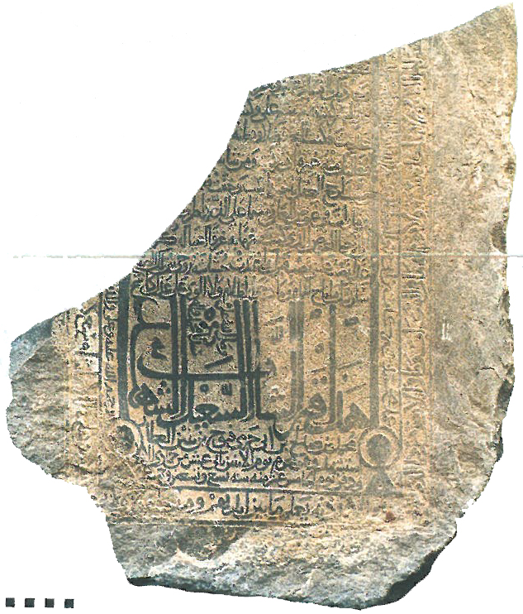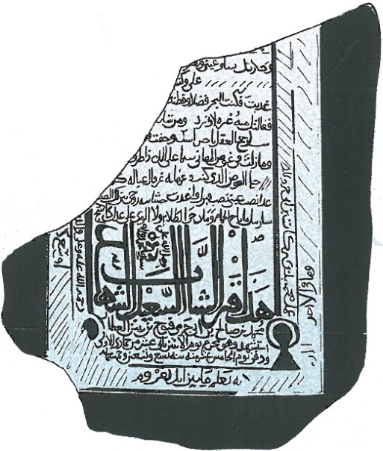
- الصفحة: 604 ، الرقم: 556 ، المصدر: م 161 ، نوع الحجر: بازلت.
- اسم صاحب النقش: محمد بن صالح بن أبي حرمي فتوح من بني العطار.
- نوع الخط: نسخي بارز، تبقى منه ثلاثة عشر سطرً. يشتمل على الآية (255) من سورة البقرة (آية الكرسي).
- حالة النقش وتاريخه: ناقص، مؤرخ بيوم الاثنين الثاني عشر من جمادى الأولى سنة 599هـ
- النص

الله لا إله إلا هو الحي القيوم لا تأخذه سنة ولا نوم له ما في السموات وما في الأرض من ذا | عمل محمد بن بركات بن أبي حرمي العطار غفر الله لوالديه ولجميع المسلمين | وجاءتك اتعادي  عرفت لركفشته مير على وكنـ  غديت فكنت البحر فضلا وفطنة  فغالتك منه غرة أو تركته ومن سا  رسلاح العقل [.........]  وما زلت في غوص المعاني متيما على الله [.....]  إلى أن مما [الفرمي] الذي كنت مغرما به غرقا لعياله  حشاشة روحي [.........]  [سارنيك] مانح الحمام وما رجى الظلام ولا ألوى على عزل [كاشح]  وصلى الله على سيدنا محمد وآله  هذا قبر الشاب السعيد الشهيد  محمد بن صالح بن أبي حرمي فتوح من بني العطار  استشهد وهو محرم يوم الاثنين ثاني عشر من جمادى الأولى  ودفن يوم الخامس عشر منه سنة تسع وتسعين وخمسمائة | رحمة الله عليه وعلى والديه  ولا يحيطون بشيء منه علمه إلا بما شاء وسع كر
 |  | يشفع عنده إلا بإذنه يعلم ما بين أيديهم وما خلفهم
- الوزن:
من الطويل:
 | فعولن مفاعلين فعولن مفاعلن |  | فعولن مفاعيلن فعولن مفاعلن
وردت عروضه مقبوضة وضربه مثلها.
ودخل القبض على (فعولن > فعولُ) وهو مستحسن في الطويل وذلك في تفعيلتي صدر البيت الثاني، والتفعيلة الأولى في صدر البيت الثالث، والتفعيلة الأولى في صدر البيت الخامس، والتفعيلة الأولى في عجز البيت السابع، والتفعيلة الثاني في صدر البيت الثامن، والتفعيلة الأولى في عجز البيت الثامن، والتفعيلة الثانية في صدر البيت التاسع، والتفعيلة الأولى في عجز البيت التاسع.
ودخل القبض (مفاعيلن>مفاعلن) حشو صدر البيت الرابع وهو ثقيل غير مستحسن في الطويل، وكان ظاهرًا في الشعر الجاهلي وقل فيما بعده من العصور. ويزول القبض بإشباع الضمير «منه>منهو». وعدم الإشباع أجود عندي إيقاعًا في هذا الموضع وإن كان الإشباع هو الأقوى بناء على وجود الشاهد في مكة.⁽⁾
ويلحظ أن البيت التاسع مدمج⁽⁾؛ وهذا من الظواهر العروضية النادرة في بحر الطويل⁽⁾.
- قراءة النص وتخريجه:
لم أقف على الأبيات في أي مصدر اطلعت عليه، ويظهر أنها من إنشاء قريب الميت، وفيه من الصور ما هو مستجد كغيرة البحر منه، وكتعليل الغرق لرجحان العقل فكان ثقل عقله سببًا في غرقه.
وقراءة الشاهد في الكتاب حصل فيها خلل لكثير من الألفاظ؛ ففي:
-البيت الأولى «وجادتك» قُرِئَت «وجاءتك» اشتبه رسم الدال مع رسم الهمزة. و«يا إنسان» قُرِئَت «اتعادي» وما بعدها «عيني وناظري» لم تقرأ. وأما «ناظري» فهو اجتهاد مني إذ ذهب أعلى حرف «طـ» وبقي «وناصري» والذي يناسب قوله «إنسان عيني» هو «ناظري» كما قال إبراهيم بن العباس الصولي: ⁽⁾
كنت السواد لمقلتي فبكى عليك الناظرُ
-البيت الثاني: «غرقت» قُرِئَت «عرفت» والمناسبة هي الغرق. وأما «لركفشته» فلم يتنبه القارئ إلى السين في «لسر» فقرأها «لر»، وأما «كفشته» فلعله تطبيع في تقديم الفاء على الشين؛ إذ الكلمة واضحة في الشاهد «كشفه» ولا مكان للتاء. وأما «متيسر» فقُرِئَت «مير» ومساحة الكلمة أكبر من ثلاثة أحرف، وهي واضحة في الشاهد. والشاعر يقصد أن سبب غرق صاحب الشاهد يمكن كشفه وهو ما علله في الأبيات التالية.
-البيت الرابع: «غيرة» قُرِئَت «غرة» وهي تصلح وزنًا ومعنًى؛ لكن الياء واضحة في الشاهد، وهي تناسب سبب التعلل للغرق وهو أنّ البحر أدركته غيرة. وأما «إذ ركبته» فقُرِئَت «أو تركته» وهي تصلح وزًنا لا معنًى، ورسم الذال واضح في الشاهد وليس قريبًا من الواو، وكذا «ركبته» ليس فيها تاء في أولها. ومعنى البيت يتسق «فغالتك منه غيرة إذ ركبته» أي لما ركب المتوفى البحر أصابت البحرَ غيرة. وبقي من العجز كلمتان «ومَن شَابَه».
-البيت الخامس: «رسبت لرجح العقل يا خير راسب» قُرِئَت « رسلاح العقل [.........]» ولا أعلم لماذا قُرِئَت هكذا وهي واضحة في الشاهد، ولم يتمكن قارئ الشاهد من قراءة ما بعد «العقل». وبقي من العجز كلمة وحرف «وخفّت فـ».
-البيت السادس: «على الدر ذا طرف» قُرِئَت « على الله [.....]» ولعل الشد على الدال أوهم أن «الدّر» تشبه رسم لفظ الجلالة، وغوص المعاني يناسبه «الدر». وما بعدها قرأتُها «ذا طرف».
-البيت السابع: «حنا الغوص» قُرِئَت « مما [الفرمي]» وكلمة «الغوص» واضحة وما قبلها محتمل لبعض القراءات ولعل قراءة «حنا» قريبة من الصواب، أي أن الغوص حنى كناية عن الاحتواء، وثمة احتمالات أخرى للقراءة ولعل أحد الباحثين يتمكن من قراءة أصح. وأما «أعيى له» فقُرِئَت «لعياله» ولعل اتصال الألف المتطرفة في «أعيا» مع لام الضمير بعدها «له» أوهم القارئ فظن اللام تابعة لما قبلها. وتمام البيت يوضح المعنى «أعيى له كل سابح». أي أن الغرق لم ينج منه أي سابح.
-البيت الثامن: لم يتمكن قارئ الشاهد من قراءة البيت كاملا بل قرأ جزءًا «حشاشة روحي [.........]» والبيت عندي واضح كما هو مثبت أعلاه.
-البيت التاسع: «سأرثيك» قُرِئَت «[سارنيك]» ووضع القارئ الكلمة بين معقوفين للدالة على الشك في القراءة، وأما «ما ناح» فقُرِئَت «مانح» بالرغم من وضوح الألف قبل الحاء، ولهذا تتسق الجملة «سأرثيك ما ناح الحمام»، وأما «دجى» فقُرِئَت «رجى» والدال عندي واضحة، والدجا يناسب الظلام، أي مدة وجود الظلام. وأما «عذل» فقُرِئَت «عزل» بالزاي ولعلها تطبيع.
ولم أقف على الشعر فيما بين يدي من المصادر.
(5) الشاهد الخامس:
1 | يا دارُ أينَ الذي كُنَّا نُسَرُّ بهمْ |  | ومَنْ يُسَرُّ بِنا مِن ساكِنِ الدّارِ
2 | أينَ الأَحِبَّةُ والأَحْبَابُ أينَ هُمُ |  | مَضَوا ولم أَقْضِ مِنْهمْ بَعضَ أَوْطَارِي
3 | أينَ الهلالُ الذي كالسَّرْوِ قَامَتُهُ |  | وأينَ شَمْسِي وَأَقْمَارِي التي آرِي
4 | أينَ الأنيسُ لِنَفْسِي والحَبِيْبُ إلى |  | قَلْبِي وقَرَّةُ عَيْنَيْ كلِّ نَظَّارِ
5 | أَبْكِي بِعَيْنِي وبالسَّرَارِ أَنْدُبُهُمْ |  | لَمَّا دَعَاهمْ إليه الخَالِقُ البَارِي
- صورة الشاهد وتفريغه:
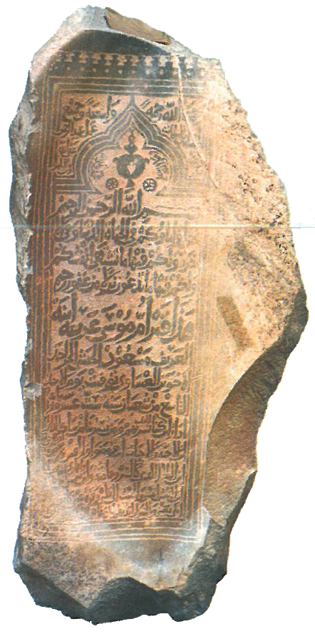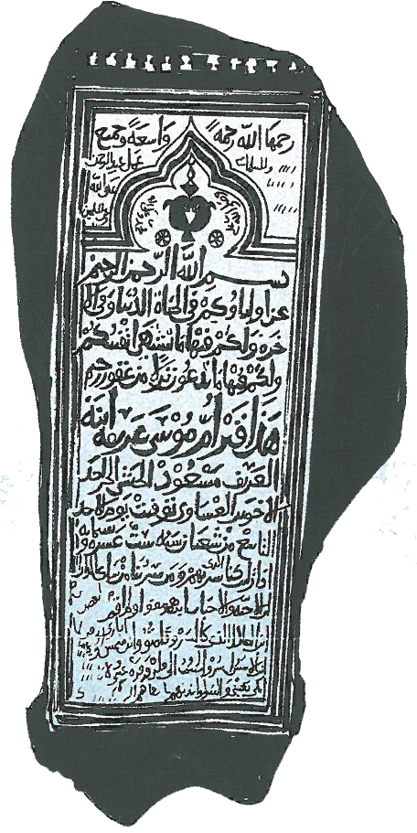
- الصفحة: 553 ، الرقم: 507 ، المصدر: م 724 ، نوع الحجر: بازلت.
- اسم صاحب النقش: أم موسى عريفه ابنة العريف مسعود الحبشي الحراحد الأخوين العساوي.
- اسم الكاتب: عبد الرحمن وابنه.
- نوع الخط: نسخي بارز، مكون من ثلاثة عشر سطراً يشتمل على الآيتين (31 ـ 32) من سورة فصلت.
- حالة النقش وتاريخه: مكتمل، مؤرخ بتاريخ 9/8/616 هـ.
- النص:

رحمها الله رحمة  المسلمين والمسلمات  وابنه عنهم | وصلى الله على  وعلى آله | واسعة وجميع  عمل عبدالرحمن  عفى الله  وعن المسلمين
بسم الله الرحمن الرحيم
نحن أولياؤكم في الحياة الدنيا وفي الآ
خرة ولكم فيها ما تشتهي أنفسكم
ولكم فيها ما تدعون نزلا من غفور رحيم
هذا قبر أم موسى عريفة ابنة
العريف مسعود الحبشي الحر احد
الأخوين العساوي توفيت يوم الأحد
التاسع من شعبان سنة ست عشرة وستمائة
إذا رأيت الذي كنا نسر بهم ومن سر بنا من ساكن الدار
أين الأحبة والأحباب أين هم مضوا ولم أقضي⁽¹⁾ بهم بعض أوطار
أين الأنيس لنفسي والحبيب إلى قلبي وقرة عيني كل أنصاري
أبكي بعيني لعسى وبالعبرات أندبهم لما دعاهم الخالق الباري
--
(1) الصواب (أقضِ).
- الوزن: من البسيط:
 | مستفعلن فاعلن مستفعلن فاعلن |  | مستفعلن فاعلن مستفعلن فاعلن
وقد وردت عروضه مخبونة (فاعلن=فعِلن) وضربه مقطوعة⁽⁾ (فاعلن=فعْلن).
وقد دخل الخبن التفعيلة (مستفعلن=متفعلن) في التفعيلة الأولى في عجز البيت الأول، وعجز البيت الثاني، وعجز البيت الثالث.
كما دخل الخبن (فاعلن=فعلن) في التفعيلة الثانية في عجز البيت الأول، والثانية في صدر البيت الثاني، والثانية في صدر البيت الرابع وعجزه.
- قراءة النص وتخريجه:
سقط البيت الثالث من النص المكتوب، ولعله سهو؛ فهو واضح في النقش وفي التفريغ.
وقرئ في البيت الأول «إذا رأيت الذي» وصوابها «يا دار أين الذي» فقد جعل القارئ حرف النداء (يا) همزة (إ=يا)، وراء (دار) للكلمة بعدها (ذا ر =دار) واشتبه رسم (أيت= أين). وأما «من ساكن» فكذا قرئت، وكذا قرأتها، وقد وردت في الشاهد التالي بصيغة الجمع «من ساكني».
وفي عجز البيت الأول «ومن سر» وبه ينكسر الوزن، وهي واضحة لدي في النقش «يُسر» وقد وضع الناقش الضمة على الياء ثم علامة الميزان على السين ثم الضمة على الراء.
وفي البيت الثاني قُرِئَت «ولم أقضي» ونبه في الحاشية إلى أن الصواب «لم أقض». وحسب قراءاتي للنقش فهي «أقض» دون ياء، كأنه اشتبه عليهم حوض الضاد (ض) ياء.
وقُرِئَت «أقض بهم» والصحيح (منهم) وبها يستقيم الوزن.
ثم سقط البيت الثالث بأكمله، ولعله سهو.
وفي البيت الرابع «كل أنصاري» وقراءتي «قرة عَيْنَيْ كلِّ نَظَّارِ» أي هو قرة عين مَن ينظر إليه. فـ«عيني» بفتح النون مثنى وليس «عيني» –بكسر النون- نسبة إلى المتكلم.
وفي البيت الخامس: قُرِئَت «لعسى» ولا أعلم من أين أتي بها القارئ؛ فهي ليست في النقش ولعله اشتبه عليه فظن أنه له علاقة بـ«العساوي» الوارد في اسم الميت. وقُرِئَت «وبالعبرات أندبهم» وقراءتي «وبالسرار» وسنة السين واضحة في النقش. وسقطت «إليه» في «لما دعاهم إليه الخالق الباري» وهي مثبتة في النقش وبها يستقيم الوزن.
ولم أقف عليه فيما اطلعت عليه من المصادر، ومما يلفت النظر في النص تشبيه الهلال بشجر السرو قامته، وكذلك تشبيه الأحبة بالشمس والأقمار، ومن نادر الاستعمال (آري) وهي من الإرة.
وقد تكررت بعض الأبيات في نقش آخر؛ وهو الشاهد الخامس عشر.
(6) الشاهد السادس:
النص الأول: أسفل الشاهد
1 | تَرَحَّمْ بِفَضْلِكَ يا وَاقِفًا |  | وَأَبْصِرْ مَكَانًا دُفِعِتُ إليْه
2 | تُرَابُ الضّريحِ على صَفْحَتِي |  | كأنيَ لم أَمْشِ يومًا عليْه
3 | أَسُودُ الرِّجالَ وأَحْمِي الذِّمارَ |  | فها أنا قد صِرْتُ رَهْنًا لديْه
النص الثاني: في الإطار الداخلي منعكس الأسطر
1 | لا تَلُمْني على انْسِكَابِ دُمُوعِي |  | فهيَ تَجْرِي مِن قَلْبِيَ المَوْجُوعِ
2 | كيف لا أَذْرِفُ الدُّمُوعَ وقد فَا |  | رَقْتُ إلْفِي قد صارَ هَمِّي ضَجِيعِي
3 | سَلَبَتْكُمْ مِنِّي يَدُ القَهْرِ بالخَتْـ |  | ـلِ وحُكْمٌ ما ليس بالمَدْقُوعِ
4 | لو يكنْ يُفْتَدَى مِن الموتِ مَيْتٌ |  | لَفَدَيْنَاكَ سُرْعَةً بالجَمِيعِ
5 | مَن لأَطْفَالِكَ الصِّغَارِ الحَزَانَى |  | وعِيَالٍ (شِبْهِ القَطَا) في النُّجُوعِ
6 | رَحِمَ اللهُ تُرْبَةً أنتْ فيها |  | وحَبَاهَا بِكُلِّ لُطْفٍ وَسِيعِ
- صورة الشاهد وتفريغه:
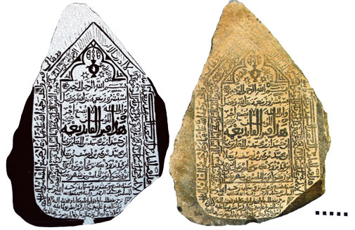
- الصفحة: 568 ، الرقم: 521 ، المصدر: م 273 ، نوع الحجر: بازلت.
- اسم صاحب النقش: نعمة بن حمدان بن محمد بن المعلم بن محيا بن محمد ين يحيى بن يوسف بن يعلى بن محمد بن وديعة بن سحار بن عوف بن الخزرج.
- نوع الخط: نسخي بارز، مكون من أربعة عشر سطرًا، ويشتمل على الآية (171) من سورة آل عمران، ويلحظ تعاكس أسطر الكتابة على الحافة الداخلية للإطار.
- حالة النقش وتاريخه: مكتمل، مؤرخ بيوم الخامس من رمضان سنة 629هـ.
- النص
هذا قبر القايد بن السعيد الشهيد بن نعمة الله وابنه | لا تلمني على إسكاب دموعي فهي تجري من قلبي الموجوع | بسم الله الرحمن الرحيم  يستبشرون بنعمة من الله وفضل  وأن الله لا يضيع أجر  المؤمنين  هذا قبر العابد نعمة ابن حمدان بن محمد بن المعلم بن محيا  ابن محمد بن يحيى بن يوسف ين يعلا  ابن محمد بن وديعة بن سحار بن عوف بن الخزرج  توفي مقتولا يوم الخامس من شهر رمضان  سنة تسع وعشرين وستمائة رحمه الله وجميع  المسلمين عبد الرحمن وابنه أحمد ⁽¹⁾ عفا الله عنه  ترحم بفضلك يا واقفًا وأبصر مكانًا دفعت إليه  تراب الضريح على صفحتي كأني لم أمشي ⁽²⁾ يوما عليه  [اسودًاه لرجال الورى حار الدمار فيها بلا]⁽³⁾ صرت رهنًا لديه | قتلا في يوم واحد ودفنا في قبر واحد رحمة الله عليهما وعلى جميع المسلمين والمسلمات
--
(1) هذا الاسم لعله لمن قاما بالنقش
(2) الصواب (أمشِ)
(3) لم نتمكن من القراءة الصحيحة له
- الوزن:
النص الأول: من المتقارب
 | فعولن فعولن فعولن فعولن |  | فعولن فعولن فعولن فعولن
وردت العروض محذوفة في البيتين الأول والثاني ومقبوضة في الثالث. أما الضرب فيمكن أن يكون صحيحًا (فعولن) وذلك إذا أطلقت القافية (إليهِ، عليهِ، لديهِ)، ويمكن أن يكون مقصورًا⁽⁾ (فعوْلْ) إذا قُيِّدت القافية (إليْهْ، عليْهْ، لديْهْ).
ودخل القبض (فعولن>فعولُ) التفعيلة الثانية في صدر البيت الأول، والثالثة في عجزه، والثانية في صدر البيت الثاني، والأولى في عجزه، والثانية في صدر البيت الثالث، والأولى في عجزه.
النص الثاني: من الخفيف
 | فاعلاتن مستفعلن فاعلاتن |  | فاعلاتن مستفعلن فاعلاتن
وهو من الصورة الأولى عروضها صحيحة وضربها مثلها.⁽⁾
وقد دخل التشعيث⁽⁾ (فاعلاتن>فالاتن) الضرب في البيت الأول والثالث، وهي علة غير لازمة تجري مجرى الزحاف.
ودخل الخبن (فاعلاتن>فعلاتن) في عروض البيت الأول والثاني، والتفعيلة الأولى في صدر البيت الثالث وعجزه، والأولى في عجز البيت الرابع، وعجز البيت الخامس، والأولى في صدر البيت السادس وعجزه.
ودخل الخبن (مستفعلن>متفعلن) في صدر البيت الأول والثاني والرابع والخامس والسادس. وعجز السادس.
ويلحظ دخول الخبن هذه التفعيلة في صدر الأبيات كلها.
- قراءة النص وتخريجه:
النص الأول:
قُرِئَت «لم أمش» في صدر البيت الثاني «لم أمشي» وعلق معدو الكتاب أن الصواب بالجزم. وقد اطلعت على الشاهد عِيانًا ولم أر رسم الياء، بل حوض الشين؛ لهذا أرى أن ما ورد في الشاهد صحيح «لم أمش».
أما البيت الثالث فقد سبب وجود الدائرة لبسًا في القراءة، فيظن أنها هاء، والذي يظهر لي أن الناقش أرادها فاصلا أو ما أشبه، ثم اضطره الشعر إلى هذا السطر، ولهذا فالقراءة الصحيحة هي بتجاهل هذه الدائرة «أَسُودُ ا[5]لرجال» فـ«أسود» فعل مضارع من السيادة، وأضاف معدو الكتاب كلمة «الورى» ولا أعلم لماذا؟ فهي ليست في الشاهد.
وأما «حار» فهي «وأحمي» وقد انكسر حرف الميم والياء وبقي حرف الحاء ويعرف بالسياق، وأما «الدمار» بالدال فهي «الذمار» بالذال.
وقُرِئَت «فيها بلا» في عجز البيت الثالث، والصواب «فها أنا»، وذكر معدو الكتاب أنهم لم يتمكنوا من القراءة الصحيحة له، وقد تمكنت ولله الحمد والمنة.
وهما للطبيب الأندلسي أبي العلاء زهر بن عبد الملك الإيادي الإشبيلي وأمر أن يكتب على قبره كما عند عبد الحق الإشيبلي⁽⁾، وعند محمد بن عبد الله ابن الأبار ⁽⁾:
 | ترحم بِفَضْلِك يَا وَاقِفًا |  | وَأبْصر مَكَانا دفعنَا إِلَيْهِ
 | تُرَاب الضريح على صفحتي |  | كَأَنِّي لم أَمْشِ يَوْمًا عَلَيْهِ
 | أداوي الْأَنَام حذار المنون |  | فها أَنا قد صرت رهنا لَدَيْهِ
وعند ابن الأبار «دفعنا إليه»، وقد بقي جزء من هذا الشاهد في متحف الآثار الوطني في البرتغال⁽⁾، وهذه صورته:
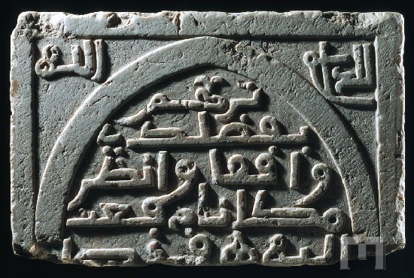
والبيت الأول كما في الشاهد:
ترحم
بفضلك يا
واقفًا وانظر
مكانا دفعت
إليه
ونسبت إلى حفيده أبي بكر محمد بن عبد الملك بن زهر الأندلسي وأوصى أن يكتب على قبره كما عند ياقوت الحموي برواية: ⁽⁾
 | تأمل بحقك يا واقفا |  | ولاحظ مكانا دفعت إليه
 | فإنيَ حَذَّرْتُ منه الأنامَ |  | وها أنا قد صرت رهنًا لديه
وعند ابن خلكان في ثلاثة أبيات برواية «تراب الضريح على وجنتي».⁽⁾
النص الثاني:
ورد في الشاهد وكتب البيت الأول منه فقط؛ وهو البيت في الجانب الأيمن باتجاه وسط الشاهد، وهو نص عجيب فريد من حيث الرسم؛ إذا كتبت الأبيات متعاكسة الأسطر فتداخلت الألفات واللامات، وهذا جزء مقتطع من الجانب الأيسر، يتضمن جزءًا من صدر البيت الثالث وأول البيت الرابع (مني يد القهر بالختـ * ـل وحكم ما ليس بالمدقوع / لو يكن يفتدى)، ثم في الصورة الثانية (من الموت ميت * لفديناك سرعة بالجميع) يلحظ تداخل الألفات واللامات بين السطرين.
فعلى سبيل المثال: الألف واللام من «القهر» تدخلت مع «بالجميع» بين الجيم والميم، فصار الشكل «بالجـ ا ا ـميع»، والألف واللام واللام الأخيرة في «بالقتل» تداخلت مع «سرعة» فاللام الأخيرة تداخلت بين الراء والعين، والألف واللام «بالـ» تداخلت بين العين والتاء فصار الشكل «سراعـ اا ـة».
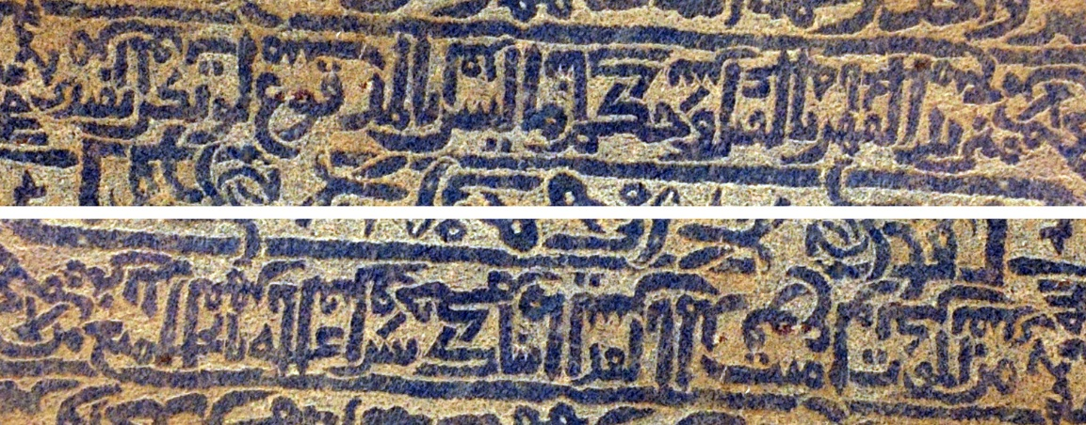
وقد استطعت ولله الحمد قراءتها عدا جزء صغير لا أطمئن إلى صحته (شبه القطا).
وفي البيت الأول قُرِئَت «إسكاب» وبها ينكسر الوزن، صوابها «انسكاب»، ولم أقف على هذه الأبيات فيما اطلعت عليه من مصادر في غير الشاهد.
(7) الشاهد السابع:
1 | لَمَّا مَلَا أَعْيُنًا كانتْ تَأَمَّلَهُ |  | وَشَدَّ رُكْنِيَ وَاشْتَدَّتْ بِهِ عَضُدِي
2 | وقلتُ عَوني على ما كان مِن حَدَبٍ |  | أَلْبَسْتُهُ مُكْرَهًا أَكْفَانَهُ بِيَدِي
3 | وقلتُ إذ صارَ في غَبْرَاءَ مُظْلِمَةٍ |  | يا وَحْشَ مُنْفَرِدٍ يَبْكِي لِمُنْفَرِدِ
4 | يا ربِّ عَوِّضْهُ رِضْوَانًا وَمَغْفِرَةً |  | وَجَازِهِ بِجِنَانِ الخُلْدِ يا أَحَدُ
5 | فقد أَتَاكَ وَحِيدًا لا أنيسَ لَهُ |  | في قَبْرِهِ غَيْرُ فَضْلِ الوَاحِدِ الصَّمَدِ
- صورة الشاهد وتفريغه:
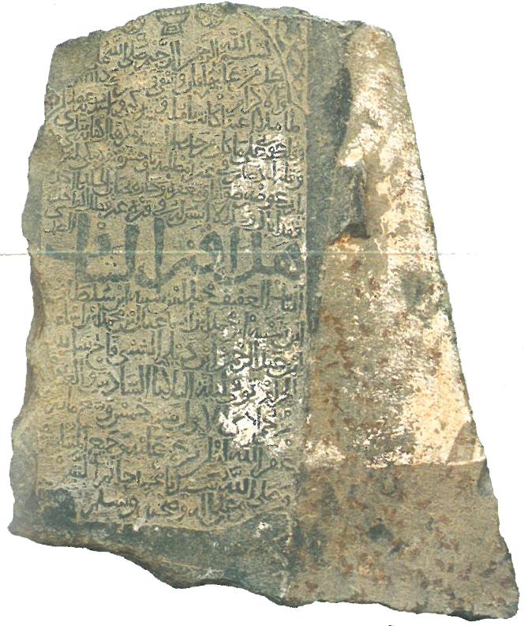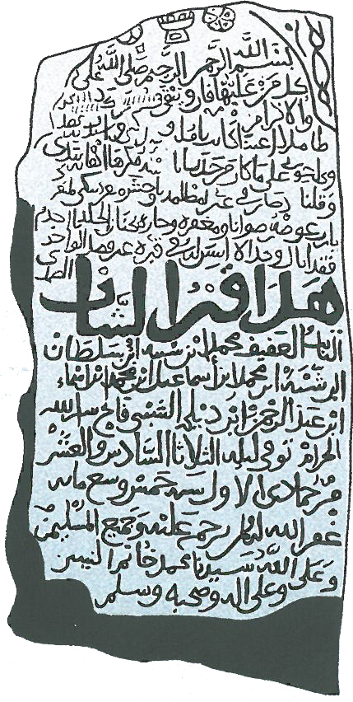
- الصفحة: 462، الرقم: 419 ب ، المصدر: م 555 ، نوع الحجر: بازلت.
- اسم صاحب النقش: محمد بن شيبة بن سلطان ابن شيبة بن محمد بن إسماعيل بن محمد ابن إسماعيل بن عبد الرحمن بن ديلم الشيبي.
- نوع الخط: نسخي بارز، مكون من سبعة عشر سطرًا. يحتوي على الآيتين (26 ـ 27) من سورة الرحمن وأبيات شعرية.
- حالة النقش وتاريخه: مكتمل، مؤرخ في 26/ جمادى الأولى / 705 هـ.
- النص
بسم الله الرحمن الرحيم
كل من عليها فان ويبقى وجه ربك ذو الجلال
والإِكرام [.............] ^{(*)}
[.. .. .. .. .. .. .. .. .. .. .. ..]^{(*)}
[.. .. .. .. .. .. .. .. .. .. .. ..]^{(*)}
[.. .. .. .. .. .. .. .. .. .. .. ..]^{(*)}
يا رب عوضه رضوانًا ومغفرة وجازه بجنان الخلد يا أحد
فقد أتاك وحيدًا لا أنيس له في قبره غير فضل الواحد الصمد
هذا قبر الشاب
التائب العفيف محمد بن شيبة ابن سلطان
ابن شيبة ابن محمد إبن إسماعيل ابن محمد ابن إسماعيل
ابن عبد الرحمن ابن ديلم الشيبي فاتح بيت الله
الحرام توفي ليلة الثلاثاء السادس والعشرين
من جمادى الأول سنة خمس وسبع مايه
غفر الله له ولمن ترحم عليه وجميع المسلمين
وصلى الله [على] ⁽¹⁾ سيدنا محمد خاتم النبيين
وعلى آله وصحبه وسلم
--
(1) في السطر السادس عشر سقطت كلمة (على)
(*) ما بين الأقواس لم نتمكن من إعطاء قراءة صحيحة له.
- الوزن: من البسيط
 | مستفعلن فاعلن مستفعلن فعلن |  | متفعلن فعلن مستفعلن فعلن
وقد وردت على الصورة الأولى عروضه مخبونة وضربه مثلها.
كما دخل الخَبْنُ حَشْو التفعيلة «مستفعلن>متفعلن» في التفعيلة الأولى في عجز البيت الأول، والأولى في صدر البيت الثاني، والأولى في صدر البيت الثالث والأولى في عجز البيت الثالث، والأولى في صدر البيت الخامس.
ودخل الخبن في (فاعلن>فعلن) في التفعيلة الثانية في عجز البيت الأول، والثانية في عجز البيت الثالث، والثانية في عجز البيت الرابع، والثانية في صدر البيت الخامس.
ويلحظ أن النص ورد فيه الإقواء وهو اختلاف حركة الروي بين ضم وكسر⁽⁾، وهذا من عيوب القافية، وقد وقع فيه شعراء كبار كامرئ القيس، والحارث بن حلزة، والنابغة الذبياني.⁽⁾
- قراءة النص وتخريجه:
اطلعت عِيانًا على الشاهد وأفادني هذا في قراءة الأبيات التي لم يستطع فريق كتاب الأحجار قراءتها، ولله الحمد.
ويلحظ أن الناقش رسم أواخر بعض الكلم بإشباع حركة الروي «لمنفردي» و«الصمدي» والأصل أن هذه الياء لا تثبت إلا في ياء المتكلم مثل«عضدي-بيدي».
وقد وردت الأبيات الثلاثة الأولى عند الحسين الجرجاني⁽⁾ لأعرابي مات ابنه فقلق عليه، فلما أدخله قبره أنشأ.
ورواية البيت الأول فيه: «....كانت تُؤَمِّلُهُ * له عضدي»
والفرق بين الروايتين أن «تُؤَمِّلُهُ» تعني أن الميت كانت تعلق عليه الآمال لينفع ذويه، و«تَأَمَّلَهُ» الواردة في الشاهد أصلها «تتأمله» إعجابًا وحبًا له، وهذه الرواية أنسب لبداية البيت «لَمَّا مَلَا أَعْيُنًا».
ورواية الشاهد «به عضدي» أضبط، ولم يتضح لي معنى جيد في «له عضدي».
ورواية البيت الثاني فيه: و«من زمني» وتفيد عموم الحاجة، وفي الشاهد «حدب» تفيد كبر سن الأب، وهو انحناء الظهر وهي أجود عندي.
ورواية البيت الثالث فيه: «وقلت أدخل في غبراء مظلمة * يا حُزْنَ».
وفي الشاهد زيادة بيتين الرابع والخامس، ولم أقف عليهما فيما بين يدي من المصادر، ويستفاد من النص أن المتوفى أدركته المنية وهو صغير السن.
(8) الشاهد الثامن:
النص الأول:
1 | ولَمَّا دَعَوْتُ الصَّبْرَ بَعْدَكَ والبُكَا |  | أَجَابَ البُكَا طَوْعًا ولم يُجِبِ الصَّبْرُ
2 | سلامٌ عليكمْ مِن مُحِبِّ كأنَّما |  | يَبِيتُ على جَمْرٍ ومِن فَوقِهِ جَمْرُ
3 | لَئِنْ كانتِ الأيّامُ فَرَّقْنَ بينَنا |  | فما زالتِ الأيّامُ شِيْمَتُها الغَدْرُ
4 | فإنْ يَنْقَطِعْ منك الرّجاءُ فإنَه |  | سيبقى عليك الحُزْنُ ما بَقِيَ الدَّهْرُ
النص الثاني:
1 | طَوَى الموتُ ما بيني وبينَ أَحِبَّتِي |  | وليس لِمَا تَطْوِي المَنِيَّةُ نَاشِرُ
2 | لَئِنْ أَوْحَشَتْ مِمَّنْ أُحِبُّ مَنَازِلٌ |  | لَقَدْ أَنِسَتْ مِمَّنْ أُحِبُّ مَقَابِرُ
- صورة الشاهد وتفريغه:
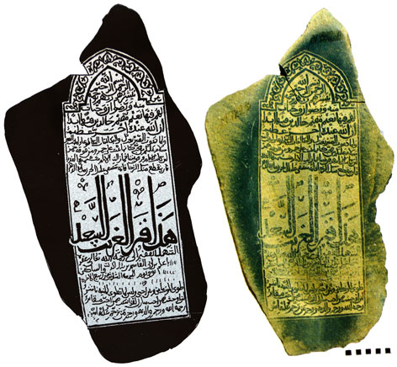
- الصفحة: 608 ، الرقم: 560 ، المصدر: م 722 ، نوع الحجر: بازلت.
- اسم صاحب النقش: إسماعيل بن أبي القاسم بن عبد الداعي (الساكني).
- نوع الخط: نسخي بارز، مكون من ثمانية عشر سطرًا. يشتمل على الآية (21) من سورة التوبة.
- حالة النقش وتاريخه: مكتمل ومكسور، مؤرخ بيوم الجمعة 30/ ربيع الآخر 708هـ
- النص
بسم الله
الرحمن الرحيم
يبشرهم ربهم برحمة
منه ورضوان وجنات
لهم فيها نعيم مقيم خالدين فيها أبدا
إن الله عنده أجر عظيم
ولما دعوت الصبر بعدك والبكا أجاب البكا طوعًا ولم يجب الصبر
سلام عليكم من محب كأنما يبيت على جمر ومن فوقه جمر
لئن كانت الأيام فرقت بيننا فما زالت الأيام شيمتها الغدر
فإن ينقطع منك الرجاء فإنه سيبقى عليك الحزن ما بقي الدهر
هذا قبر الغريب السعيد
الشهيد الفقير إلى رحمة الله [تعالى وعفوه]
إسماعيل بن أبي القاسم [بن عبد] الداعي الساكني
[بدرب تشك] توفي يوم الجمعة الثلاثين من ربيع الآخر
سنة ثمان وسبعمائة [....]
طوى الموت ما بيني وبين أحبتي وليس لما تطوي المنيه ناشر
لأن أوحشت ممن أحب منازل لقد آنست ممن أحب مقابر
رحمه الله ورحم والديه ورحم من ترحم عليه آمين ⁽¹⁾
--
(1) ورد هذا النقش في دراسة عبد الرحمن الزهراني ، «كتابات إسلامية من مكة المكرمة»، ص ص :367-370 ، لوحة (99أ-ب)، ص 593.
- الوزن: من الطويل:
 | فعولن مفاعيلن فعولن مفاعلن |  | فعولن مفاعيلن فعولن مفاعيلن
أما النص الأول: فوردت عروضه مقبوضة وضربه صحيح.
ودخل القبض (فعولن > فعولُ) وذلك في التفعيلة الثانية في صدر البيت الأول، والثانية في عجزه، والأولى في عجز البيت الثاني، والثانية في عجز البيت الثالث، والثانية في صدر البيت الرابع، وفي عجزه.
أما النص الثاني: فوردت ضربه مقبوضة وعروضه مثلها.
 | فعولن مفاعيلن فعولن مفاعلن |  | فعولن مفاعيلن فعولن مفاعلن
ودخل القبض (فعولن > فعولُ) التفعيلة الثانية في صدر البيت الأول والأولى والثانية في عجزه، والثانية في صدر البيت الثاني وعجزه.
- قراءة النص وتخريجه:
النص الأول
ورد عند عبد الرحمن الزاهرني⁽⁾ في البيت الثالث: «الأيام فرقت» وتبعه معدو كتاب الأحجار، وهذه قراءة ينكسر بها الوزن، والصواب «فرقن» بالنون، وحوض النون واضح عندي في الشاهد.
وذكر عبد الرحمن الزاهرني أن البيت الأول والرابع للعباس بن الأحنف في ديوانه (161)، وأشار إلى رواية الديوان للبيتين. وهما له في ديوانه نشرة عاتكة الخزرجي.⁽⁾
وقد اختلف رواية البيت الثاني: «فإن تقطعي منك الرجاء».
وورد في الدر الفريد⁽⁾البيت الأول منسوبًا إلى الجاحظ، والثاني في الحاشية، ورواية الدر لصدر البيت الأول: «إذا ما دعوت...». ورواية صدر البيت الثاني متفقة مع الشاهد.
النص الثاني:
ذكر عبد الرحمن الزهراني⁽⁾ أن هذين البيتين وردا في شاهد قبر من (دهلك) نشرته شنيدر، وأشار إلى أن البيتين من قصيدة لأبي نواس مع قليل من التصرف، ثم أورد أربعة أبيات لبيان الفرق وهي:
1 | طوَى الموتُ ما بينِي وبينَ محمَّدٍ |  | وليسَ لِما تطوِي المنيَّة ناشرُ
2 | فَلا وَصلَ إِلّا عَبرَةً تَستَديمُها |  | أَحاديثُ نَفسٍ ما لَها الدَهرَ ذاكِرُ
3 | وكنتُ عليهِ أحذرُ الموتَ وحدهُ |  | فلمْ يبقَ لي شيءٌ عليهِ أُحاذرُ
5 | لئنْ عمرتْ دورٌ بمنْ لا أوده |  | فقدْ عمرتْ ممَّنْ أحبُّ المقابرُ
وهذه رواية ديوانه⁽⁾من رواية حمزة الأصبهاني.
ويلحظ تغيير لفظ «محمد» في صدر البيت الأول إلى «أحبتي» في الشاهد ليتناسب مع السياق.
وأما رواية البيت الثاني فهي مختلفة في الشاهد عن الديوان، وقد وردت رواية الشاهد عند المبرد⁽⁾، وعند ابن دريد⁽⁾، وكتبت «أنست» في كتاب الزهراني «آنست» بالمد، والصواب بالهمز لمناسبة «أوحشت».
(9) الشاهد التاسع:
1 | عشت دهرًا في نعيم |  | وسرورٍ وانبساطِ
2 | ثم صار القبر بيتي |  | وثرى الأرض بساطي
- صورة الشاهد وتفريغه:
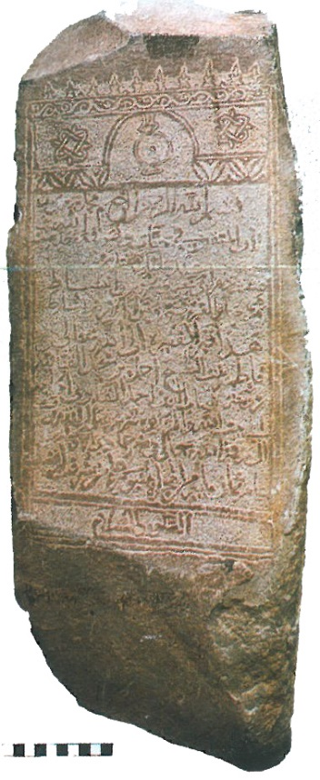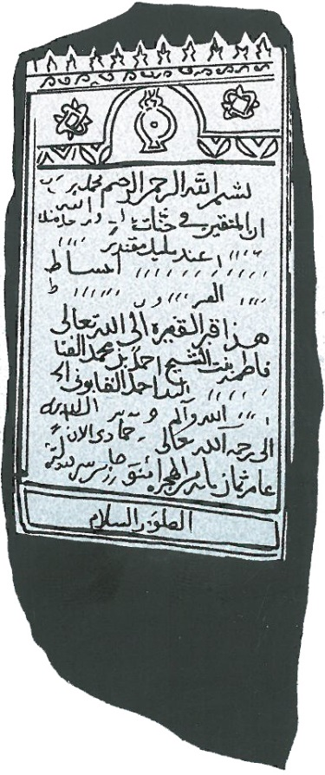
- الصفحة: 253 ، الرقم: 219 ب ، المصدر: م 536 ، نوع الحجر: بازلت.
- اسم صاحب النقش: فاطمة بنت الشيخ أحمد بن محمد القثامية زوجة شهاب الدين أحمد القابوني الحكيم.
- نوع الخط: ثلث بارز، مكون من اثني عشر سطرًا. ويشتمل على الآيتين 54 ـ 55 الواردتين في سورة القمر.
- حالة النقش وتاريخه: مكتمل، مؤرخ في جمادى الآخرة سنة 800 هـ.
- النص:
بسم الله الرحمن الرحيم محمد رسول الله
إن المتقين في جنات ونهر في مقعد صدق
عند مليك مقتدر
أفنيت دهرًا بين نعمة وسرور وانبساط
[تمرغ على جدار القبر حتى من الأرض] بنشاط⁽¹⁾
هذا قبر الفقيرة إلى الله تعالى
فاطمة بنت الشيخ أحمد بن محمد القثامية
زوجة شهاب الدين أحمد القابوني الحكيم بن
أبي عبد الله
إلى رحمة الله تعالى في شهر جمادى الآخرة
عام ثمان مائة من الهجرة النبوية [....]⁽²⁾ و
الصلاة والسلام
(1) السطرين الرابع والخامس أبيات شعرية لم نتمكن من إعطاء قراءة صحيحة لها.
(2) لم نتمكن من قراءة بقية السطر ويبدو أنه يشتمل على اسم الكاتب.
- الوزن: من الرمل
 | فاعلاتن فاعلاتن |  | فعلاتن فاعلاتن
وقد ورد على مجزوء الرمل، من العروض الثانية «صحيحة» وضربها مثلها.⁽⁾
كما دخل الخبن⁽⁾ (فاعلاتن>فعلاتن) التفعيلة الأولى في عجز البيت الأول، وعجز البيت الثاني.
- قراءة النص وتخريجه:
لم يتمكن قارئ الشاهد من قراءة البيتين قراءة كاملة؛ وذلك بسبب تآكل كثير من الكلمات، وقد وقفت على الشاهد عِيانًا، وباستخدام رش الماء مع التنظيف بقطعة قماش استطعت ولله الحمد قراءة البيتين مما ساعدني في البحث عنها في الكتب.
وقُرِئَت «أفنيت» صوابها «عشت» وقد تعرضت هذه الكلمة للتآكل أكثر من غيرها، وبان منها حرف العين. وكذلك «بين نعمة» صوابها «في نعيم»، وظهرت لي «في» واضحة في الشاهد.
وقد ورد البيتان عند ابن أبي الدنيا⁽⁾، وعنه بإسناده ابن الجوزي⁽⁾، وأوردهما الحسين بن إسماعيل الجرجاني⁽⁾، والراغب الأصفهاني⁽⁾ وفيها أنهما مكتوبان على قبر، والرواية فيها كلها:
 | عشت دهرًا في نعيمٍ |  | وسرورٍ واغتباط
وورد عند محمد بن الفتال⁽⁾ برواية «وسرورًا» بالنصب ولعله تطبيع.
ويلحظ أن مصادر التخريج قد اتفقت على رواية «واغتباط» في نهاية عجز البيت الأول، وانفرد الشاهد برواية «وانبساط»، وبذا يتضح انفراد النقش براوية جيدة لصدر البيت الأول لم ترد في المصادر التراثية التي اطلعت عليها، كما أنه يؤكد استمرار نقش البيتين على شواهد القبور.
(10) الشاهد العاشر:
الأبيات في وسط الشاهد
1 | ولقد مَرَرْتُ على قُبُورِ أَحِبَّتي |  | أُقْرِي السّلامَ فَلَمْ تَرُدَّ جَوَابَا
2 | عَاتَبْتُها هَلَّا أَجَبْتِ أَحِبَّةً |  | أَنَسَيتِ عَهْدًا بينَنا وصِحَابَا
3 | فَغَدَا لسانُ الحالِ عنها نَاطِقًا |  | لم تَنْسَ أَصْحَابًا ولا أَحْبَابَا
4 | لكنّها صارتْ رُفَاتًا تُرْبَةً |  | كيف الجَوَابُ لِمَنْ يكونُ تُرَابَا
الجانب الأيمن
1 | يا مَعْشَرَ العُشَّاقِ باللهِ خَبِّرُوا |  | إذا اشْتَدَّ شَوْقُ بالفَتَى كيف يَصْنَعُ
2 | يُدَارِي هَوَاهُ ثمّ يَكْتُمُ سِرَّهُ |  | وَيَصْبِرُ في كلِّ الأُمُورِ وَيَخْضَعُ
الجانب الأيسر
3 | وكيف يُدَارِي والهوى قَاتِلُ الفَتَى |  | وفي كلِّ يَوْمٍ رُوحُهُ تَتَقَطَّعُ
4 | إذا لم يُطْقِ صَبْرً[ا] لِكِتْمَانِ سِرِّهِ |  | فليس له شيءٌ سوى الموتِ يَنْفَعُ
- صورة الشاهد وتفريغه:

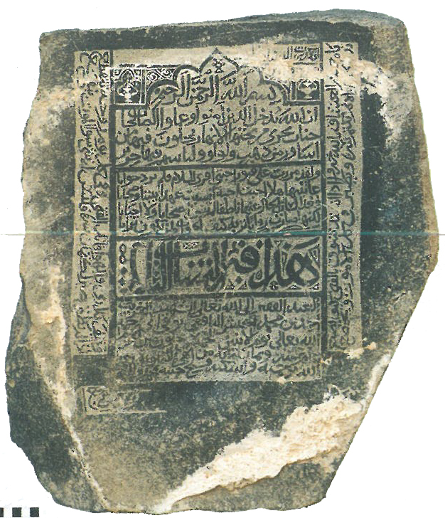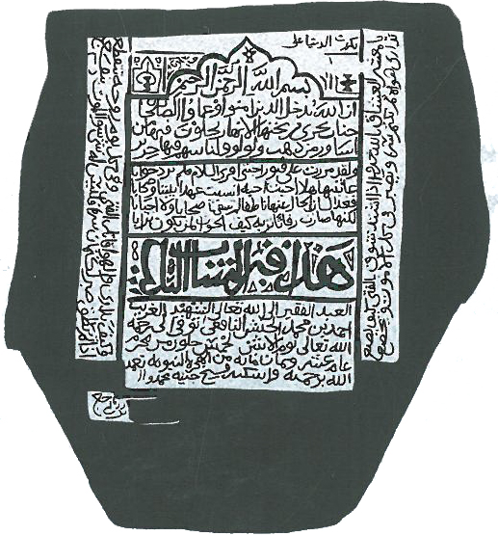
- الصفحة: 463، الرقم: 420 ، المصدر: م 547 ، نوع الحجر: بازلت.
- اسم صاحب النقش: أحمد بن محمد الحبشي النافعي.
- نوع الخط: نسخي بارز، مكون من أربعة عشر سطرًا. وشريطي كتابة من الجانبين، تشمل أبياتًا شعرية. ويحتوي على الآية (23) من سورة الحج.
- حالة النقش وتاريخه: مكتمل، مؤرخ بالخامس من محرم سنة 810 هـ.
- النص:

يا معشر العشاق بالله خبروا إذا اشتد شوق بالفتى كيف يصنع  يداري هواه ثم يكتم سره ويصبر في كل الأمور ويخضع | تكدرت الدنيا على ...................... | وكيف لا يداري والهوا قاتل الفتى وفي كل يوم روحه تتقطع  إذا لم يطق صبرا لكتمان سره فليس له شيء سوا الموت ينفع
بسم الله الرحمن الرحيم
إن الله يدخل الذين آمنوا وعملوا الصالحات
جنات تجري من تحتها الأنهار يحلون فيها من
أساور من ذهب ولؤلؤًا ولباسهم فيها حرير
ولقد مررت على قبور أحبتي أقري السلام فلم يرد[وا] جوابا
عاتبتها هلا أجبت أحبة أنسيت عهدا بيننا وصحابا
فغدا لسان الحال عنها ناطقا لم تبقى⁽¹⁾ أصحابا ولا أحبابا
لكنها صارت رفات تربة كيف الحياة لمن يكون ترابا
هذا قبر الشاب التائب
العبد الفقير إلى الله تعالى الشهيد الغريب
أحمد بن محمد الحبشي النافعي توفي إلى رحمة
الله تعالى يوم الاثنين لخمس خلون من محرم
عام عشر وثمان مائة من الهجرة النبوية تغمده
الله برحمته وأسكنه فسيح جنته محمد وآله
 | [جع]*
--
(1) الصواب (تبقِ) ، (*) ما بين القوسين يبدو أنه توقيع الناقش.
- الوزن: من الكامل
 | مُتْفاعلن مُتْفاعلن مُتَفاعلن  واص |  | مُتْفاعلن مُتَفاعلن مُتَفاعلن
وقد وردت عروضه صحيحة وضَرْبها مثلها⁽⁾، وهي إحدى أعاريض الكامل المشهورة، كما دخل الإِضْمَار⁽⁾ حَشْو البيت «مُتَفاعلن= مُتْفاعلن» في التفعيلات الأولى والثانية من الشطر الأول، والأولى من الشطر الثاني.
وأما ما في أعلى الشاهد فهو بداية شطر من الطويل:
تكدرت الدنيا علي لسـ
- قراءة النص وتخريجه:
في البيت الأول: أضاف قارئ الشاهد الألف الفارقة في عجزه في (يردوا) ولا موجب لها، بل النص مستقيم معنى دونها «فلم ترد» أي القبور، وليس الأحباب، بدليل قوله في البيت الثاني «عاتبتها».
وفي البيت الثالث: قُرِئَت «لم تبقى» وفي الحاشية أن الصواب «لم تبق». وحسب قراءتي للنقش فهي «لم تنس» ولعلها أقرب إلى الصواب؛ لمناسبة السؤال في البيت السابق «أنسيت ...» فكان الجواب «لم تنس ... لكنها».
وفي البيت الرابع: في صدره كتبت «رفات» وهي في النقش واضحة جدا (رفاتًا) مميزة بالتنوين، كما قُرِئَت «الحياة» في عجزه، وقراءتي لها «الجواب» ولعلها أقرب إلى الصواب؛ فرسم الواو والباء واضحة جدا يتمنع معها قراءة «الحياة» حتى على الرسم القرآني «الحيوة»، كما أن قراءة «الجواب» أنسب لما ورد في البيت الأول.
ورجح قارئ الشاهد أن ما بين القوسين توقيع، والذي يظهر لي أن الناقش بدأ في نقش بيت في الجزء السفلي من الحجر «يرجع» ولعله أراد نقش عجز البيت الذي ورد في الشاهد السابع عشر «وهل ما مضى من سالف العيش يرجع».
ولم أقف على الأبيات في المتن.
وفي الجانب الأيسر: في البيت الثالث قرئت «وكيف لا يداري» ويختل المعنى والوزن بـ«لا» ولم يتبين لي وجودها في الشاهد.
وفي بداية صدر البيت الأول ورد في الشاهد «يا معشر» وعلى هذا دخل الخرم⁽⁾ التفعيلة الأولى (فعولن>عولن). وقد تكون أداة النداء الهمزة قد تداخلت مع الإطار «أيا» وعلى هذا فلا خرم وتسمل التفعيلة كما في رواية التخريج.
وقد وردت الأبيات التي في الجانبين في حكاية على لسان الأصمعي (216هـ) عند بهاء الدين محمد بن أحمد بن منصور الأبشيهي⁽⁾ وفيه الأبيات برواية أخرى:
وحكى الأصمعي: قال: بينما أنا أسير في البادية إذ مررت بحجر مكتوب عليه هذا البيت:
 | أيا معشر العشاق بالله خبروا |  | إذا حل عشق بالفتى كيف يصنع
فكتبتُ تحته:
 | يداري هواه ثم يكتم سره |  | ويخشع في كل الأمور ويخضع
ثم عدت في اليوم الثاني فوجدت مكتوباً تحته:
 | فكيف يداري والهوى قاتل الفتى |  | وفي كل يوم قلبه يتقطع
فكتبت تحته:
 | إذا لم يجد صبرا لكتمان سرّه |  | فليس له شيء سوى الموت أنفع
ثم عدت في اليوم الثالث فوجدت شابا ملقى تحت ذلك الحجر ميتا لا حول ولا قوة إلا بالله العلي العظيم وقد كتب قبل موته:
 | سمعنا أطعنا ثم متنا فبلغوا |  | سلامي على من كان للوصل يمنع
وفي صحة هذه الحكاية عن الأصمعي نظر، ويلحظ تغيير بعض الألفاظ في الشاهد؛ ففي عجز البيت الأول تغيرت «حل عشقٌ» إلى «اشتد شوقٌ»، وتحوير اللفظ من «العشاق» إلى «العذال»، و«حل عشق» إلى «اشتد شوق» ليناسب مقام العزاء الذي قد يكثر فيه العاذلون على جزع الحي على الميت.
وتغيرت «ويخشع» في عجز البيت الثاني إلى «ويصبر» في الشاهد، وهي مناسبة لمقام المصيبة.
كما تغيرت «قلبه» في عجز البيت الثالث إلى «روحه» وهما لفظتان متقاربتان.
وتغيرت «لم يجد» في صدر البيت الرابع إلى «يطق» في الشاهد وهذه أجود معنى من «يجد»، ويظهر أن الناقش نسي نقش ألف «صبرًا».
كما تغيرت «أنفع» في عجزت البيت الرابع إلى «ينفع» في الشاهد، وهي مناسبة لبقية الأفعال (ينصع، يخضع، يتقطع).
وسيأتي ذكر للبيتين اللذين في الجانب الأيمن في الشاهد السابع عشر؛ وفيه تغيرت «العشاق» إلى «العذال» في صدر البيت الأول.
(11) الشاهد الحادي عشر:
1 | إذا زرتم المعلا وزرتم قبورها |  | فزوروا لمن أمسى مو[...]
2 | لعل بكم تعطى من الله رحمة |  | إذاما قبرتم (قرأتم) [...]
- صورة الشاهد وتفريغه:
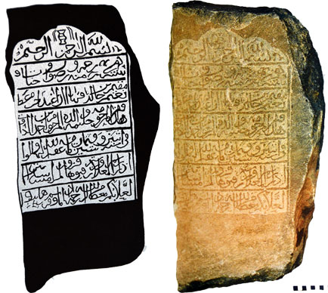
- الصفحة: 382 ، الرقم: 346 ب ، المصدر: م 629 ، نوع الحجر: بازلت.
- اسم صاحب النقش: حليمة والدة أحمد بن الكافي.
- نوع الخط: خط الثلث بارز، مكون من سبعة أسطر. ويشتمل على الآيتين (21 ـ 22) من سورة التوبة.
- حالة النقش وتاريخه: مكتمل، مؤرخ بسنة 862 هـ.
- النص
بسم الله الرحمن الرحيم
يبشرهم ربهم برحمة منه ورضوان وجنات لهم فيها
نعيم مقيم خالدين فيها إن الله عنده أجر عظيم
هذا قبر المرحومة حليمة والدة المرحوم أحمد بن الكافي توفيت
في سنة اثنين⁽²⁾ وستين وثمان مائة غفر الله لها ولوالديها
إذا زرتم المعلا وزرتم قبورها فزوروا [...........] ^{(*)}
لعلا بكم تعطا من الله الرحمة [.........] ^{(*)}
--
(1) الصواب (اثنتين) ، (*) لم نتمكن من إعطاء قراءة صحيحة لما بين القوسين.
- قراءة النص وتخريجه:
لم أقف على البيتين، ولم أستطع قراءة بقية كلمات البيت بسبب الرواسب على الحجر، وأفادني د.مشلح المريخي المتخصص في هذا الجانب بقراءته لهذا الشاهد والشاهد (الرابع عشر)، وما زال النص غامضًا.
وقد ورد البيتان في حجرين آخرين أحدهما ضمن الكتاب وهو الشاهد الرابع عشر، ووقفت عليه -أيضًا- في متحف مكة المكرمة، والآخر وقفت عليه في مستودع متحف الرياض، وحالته الآثارية مثل هذا، ولم أتمكن من قراءة بقية الكلمات بالرغم من وجود ثلاثة أحجار شاهدية. ولعل المعالجة الآثارية الكيمائية لهذه الشواهد تفيد في قراءة النص.
(12) الشاهد الثاني عشر:
1 | أيا رَبِّ قد أَصْبَحْتُ ضَيْفَكَ في الثرى |  | وللضّيْفِ حَقٌّ عندَ كلِّ كَرِيمِ
2 | وأنتَ كثيرُ البِرِّ فَاجْعَلْ ضِيَافَتِي |  | بفضلك ؟ ؟ ؟ ...
3 | وكنْ ليْ أَنِيْسًا حين أُصْبِحُ مَفْرَدًا |  | مِنَ اهْلِيَ في رَمْسِي بِغَيْرِ حَمِيْمِي
4 | وما ليَ إلَّا حُسْنُ ظَنٍّ ظَنَنْتُهُ |  | بِرَبٍّ ؟رب بالعبادِ رَحِيم
- صورة الشاهد وتفريغه:
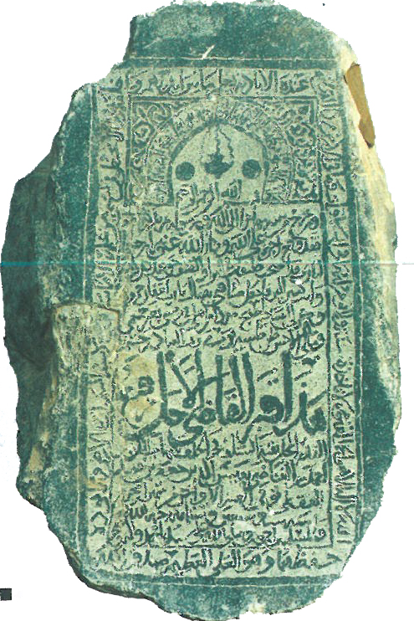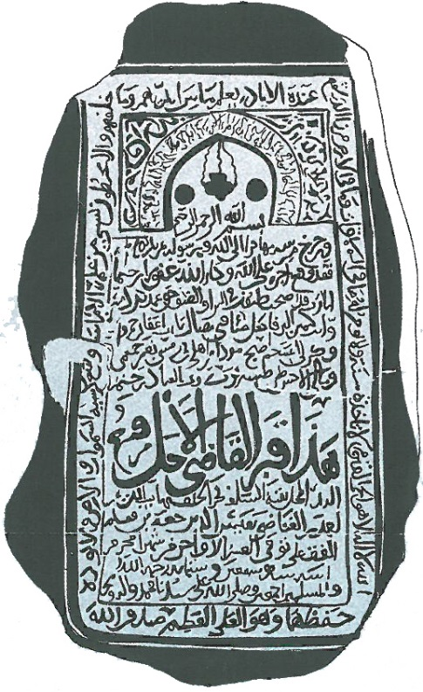
- الصفحة: 419 ، الرقم: 383 ، المصدر: م 99 ، نوع الحجر: بازلت.
- اسم صاحب النقش: شهاب الدين القاضي.
- نوع الخط: نسخي بارز، مكون من ثلاثة عشر سطرًا. ويشتمل على الآية (100) من سورة النساء. وحول الإطار آية الكرسي آية (255) من سورة البقرة.
- حالة النقش وتاريخه: مكتمل، مؤرخ في العشر الأواخر من شهر محرم سنة 877هـ.
- النص:

الله لا إله إلا هو الحي القيوم لا تأخذه سنة ولا نوم له ما في السموات وما في الأرض من ذا الذي يشفع | عنده إلا بإذنه يعلم ما بين أيديهم وما | خلفهم ولا يحيطون بشيء من علمه إلا بما شاء وسع كرسيه السموات والأرض ولا يؤده
بسم الله الرحمن الرحيم
ومن يخرج من بيته مهاجرًا إلى الله ورسوله ثم يدركه الموت
فقد وقع أجره على الله وكان الله غفورًا رحيمًا
إنا نرى قد اضحت خليقك في البر والصدق حق عمل..
وإن كثير البر فاجعل ... يا رب يا غفار [....]
وكن لي [.............................]
وما لي إلا حسن ظن ظننته رى رب العباد رحيم
هذا قبر القاضي الأجل رفيع
القدر المحل نفسه السلف بحر الخلف شهاب الدين
[...] القاضي [يعين الله] بن حقه بن معلم
الفقعلي توفي في العشر الأواخر من شهر محرم
سنة سبع وسبعين وثمنمائة رحمه الله
والمسلمين أجمعين وصلى الله على سيدنا محمد وآله وصحبه⁽¹⁾
 | حفظهما وهو العلي العظيم صدق الله
- الوزن: البيت من الطويل:
 | فعولن مفاعيلن فعولن مفاعلن |  | فعولن مفاعلين فعولن مفاعي
وقد وردت على الصورة الثالثة⁽⁾ عروضه مقبوضة وضربه محذوف (مفاعيلن>مفاعي).
ووردت التفعيلة الثالثة في عجز الأبيات مقبوضة (فعولن>فعول) ويسمى الاعتماد وهو أولى من سلامة التفعيلة (فعولن)، كما جاء الضرب مردوفًا على الأشهر.⁽⁾
ودخل القبض (فعولن > فعولُ) في التفعيلة الأولى في صدر البيت الثاني، والتفعيلة الثانية في صدر البيت الثالث والتفعيلة الأولى في عجزه، والتفعيلة الأولى في صدر البيت الرابع.
- قراءة النص وتخريجه:
في البيت الأول: في صدره «أيا رب» قُرِئَت «إنا نرى»، اشتبهت النون بالياء في «يا»، وأما «نرى» فلم يتبين لي وجه الاشتباه فرسم الراء لا يحتمل عندي أن يكون قبله نون.
و «أصبحت» قُرِئَت «أضحت» والاشتباه هنا ظاهر. و «ضيفك» قُرِئَت «خليقك» ورسم الضاد مشكل كأن الناقش رسمها ظاء «ظيفك». و«في الثرا» قُرِئَت «في البر» ولم ينتبه قارئ الشاهد إلى الألف بعد الراء.
وفي عجز البيت الأول «وللضيف» قُرِئَت «والصدق» ولم يتضح لي الاشتباه؛ إذ الرسم لا يحتمل عندي وجود دال، وكأن الناقش رسمها «والضيف». و«عند» قُرِئَت «عمل» اشتبه رسم النون بالميم واللام بالدال، ولم يتمكن قارئ الشاهد من معرفة الكلمة الأخيرة، وقراءتها غير يسيرة، وقراءاتي لها «عند كل كريم» استنادًا على بعض الرسم بناء على السياق.
وأما البيت الثاني: ففي صدره «وأنت» قُرِئَت «وإن» ورسم التاء واضح عندي. و«ضيافتي» هكذا قرأتها ولم يتمكن قارئ الشاهد من معرفتها. وفي عجز البيت «بفضلك» هكذا قرأتها، ويحتمل أن تقرأ «هنالك» وقد يتمكن باحث من قراءتها قراءة أرجح. وأما قراءة «يا غفار» فلم يتضح لي رسم أداة النداء «يا» وما بعدها من كلمات.
وأما البيت الثالث: فقُرِئَ أوله «وكن لي»، وأما ما بعده والعجز فقرأته حسب ما ظهر لي، ولعلها القراءة الصحيحة. وقد وصل همزة القطع في «من اهلي» لضرورة الشعر.
وأما البيت الرابع فصدره واضح، وعجزه مشكل، وأول كلمة فيه أرجح أنها «بربٍ» كي يتضح تعلق الجار والمجرور بما قبله «حسن ظن ظننته». والكلمة الثانية في العجز مشكلة «رى» ويمكن أن تقرأ «رب»، وما بعدها «بالعباد رحيمِ» والرسم في الكلمة الثانية يحتمل حرفين، ولو في غير الشاهد فيمكن أن يكون «بربٍ [غفور] بالعباد رحيمِ» ويستقيم، ولم أهتد إلى قراءة يمكن الاطمئنان إلى صحتها أو قربها من الصحة.
ووقفت على البيت الأول فقط؛ إذ أورد ابن خلكان⁽⁾ بيتين في ترجمة الزمخشري (توفي 538هـ) وقال: «ومما أنشده لغيره في كتابه "الكشاف" عند تفسير قول الله تعالى في سورة البقرة "إن الله لا يستحي أن يضرب مثلاً ما بعوضة فما فوقها" أنشدت لبعضهم:
1 | يا من يرى مد البعوض جناحها |  | في ظلمة الليل البهيم الأليل
2 | ويرى عروق نياطها في نحرها |  | والمخ في تلك العظام النحل
3 | اغفر لعبدٍ تاب من فرطاته |  | ما كان منه في الزمان الأول
وكان بعض الفضلاء قد أنشدني هذه الأبيات بمدينة حلب وقال: إن الزمخشري المذكور
أوصى أن تكتب على لوح قبره هذه الأبيات، ثم أنشدني ذلك الفاضل الرئيس بيتين وذكر أن صاحبهما أوصى أن يكتبا على قبره وهما:
1 | إلهيَ قد أصبحت ضيفك في الثرى |  | وللضيف حق عند كل كريم
2 | فهب لي ذنوبي في قراي فإنها |  | عظيم ولا يقرى بغير عظيم
».
وقد وهم محمد بن علي الداودي في نسبة البيتين إلى الزمخشري؛ إذ قال: «وله وأوصى أن يكتب على لوح قبره».⁽⁾ والإحالة على ابن خلكان في هذا. ونص ابن خلكان ليس فيه نسبة البتين للزمخشري؛ فابن خلكان ذكر أن الزمخشري أورد ثلاثة أبيات عند آية، ثم ذكر ابن خلكان أن بعض الفضلاء نص على أن الزمخشري أوصى أن تكتب على لوح قبره هذه الأبيات، ثم ذكر هذا الفاضل بيتين يناسبان الحدث من حيث الوصية بالكتابة على لوح القبر.
وأما بقية الأبيات في الشاهد فلم أقف عليها.
(13) الشاهد الثالث عشر:
1 | يا قَاهِرًا بالمنايا كلَّ قَهَّارِ |  | بِنُورِ وَجْهِكَ أَعْتِقْنِي مِن النَّارِ
2 | إليكَ أَسْلَمَنِي مَن كان يَعْضُدُني |  | مِنْ أَهْلِ وُدِّي وَأَوْلـ[ا]دِي وَأَنْصَارِي
3 | في قَعْرِ مُظْلِمَةٍ غَبْرَاءَ مُوْحِشَةٍ |  | فَرْدًا صَرِيعًا [وَحِيدًا] تحتَ أَحْجَارِي
4 | أَمْسَيْتُ فيها (؟بازك بكما؟) |  | ذا الجَوْدِ رَهْنَ إساءاتي وأَوْزَارِي
5 | إلهي لكلِّ ضَيْفٍ عند الكريمِ قِرًى |  | وأنتَ أكرمُ مَنْزُولٍ بِهِ قَارِ
6 | فَاجْعَلْ قِرَايَ بِفَضْلِ مِنْكَ مَغْفِرَةً |  | أنجو لديكَ بها يا خيرَ غَفَّارِ
- صورة الشاهد وتفريغه:

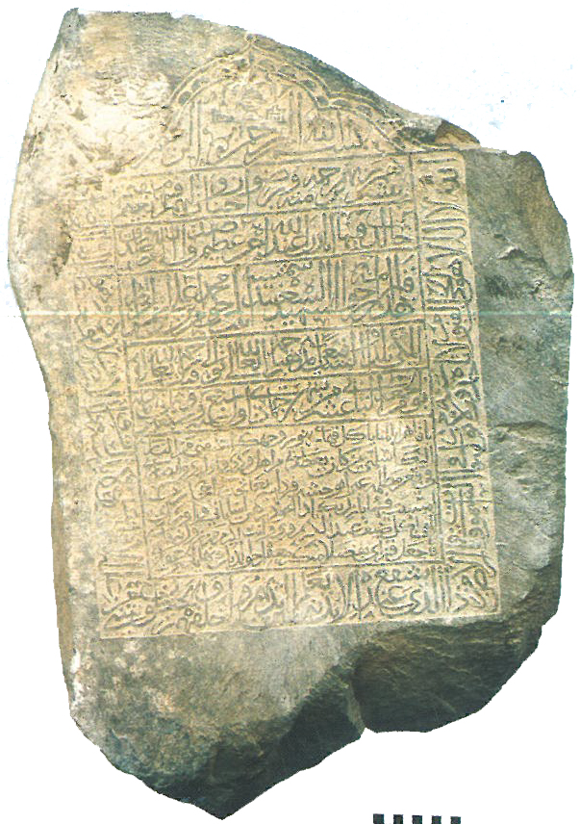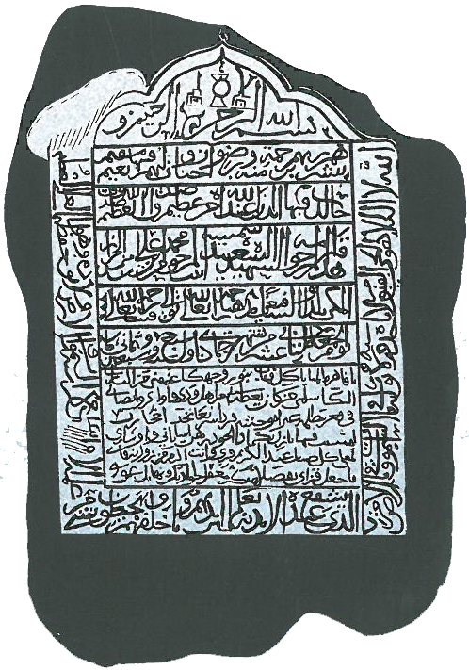
- الصفحة: 482 ، الرقم: 439⁽¹⁾ ، المصدر: م 682 ، نوع الحجر: بازلت.
- اسم صاحب النقش: شميسة ابنة المرحوم محمد بن علي بن (الحسين) البحراني المكي الشافعي.
- نوع الخط: ثلث بارز، مكون من ثلاثة عشر سطرًا. يشتمل على الآية (21) من سورة التوبة، وعلى الإِطار من ثلاث جهات الآية (255) من سورة البقرة.
- حالة النقش وتاريخه: مكتمل، ونقش كتابي على الجوانب، مؤرخ بيوم الجمعة 12/جمادى الآخرة / 877هـ.
- النص:

الله لا إله إلا هو الحي القيوم لا تأخذه سنة ولا نوم له ما في السموات وما في الأرض | بسم الله الرحمن الرحيم  يبشرهم ربهم برحمة منه ورضوان وجنات لهم فيها نعيم مقيم  خالدين فيها أبدًا إن الله عنده أجر عظيم صدق الله العظيم  هذا قبر المرحومة الشهيدة السعيدة شمسية بنت المرحوم محمد بن علي بن [الحسين] البحراني  المكي بلدًا الشافعي مذهبًا رحمه الله تعالى توفيت إلى رحمة الله تعالى  يوم الجمعة الثاني عشر من شهر جماد ثاني سنة سبع وسبعين وثمان مائة  يا قاهر المنايا كل [قهار] بنور وجهك أعتقني من النار  إليك أسلمني من كان يعظمني * من أهل [...] وأولادي وأنصاري  في قعر مظلمة عبر الوحشة فردا صريعًا تحت أحجاري  ألقى كل ضيف عند الكريم ويرى وأنت أكرم من [....]  [... .. .. .. .. .. .. .. .. .. .. .. .. .. .. .. .. .. .. .. .. .. ...]  [... .. .. .. .. .. .. .. .. .. .. .. .. .. .. .. .. .. .. .. .. .. ...]  فاجعل قراي بفضل منك [....]⁽²⁾ | من علمه إلا بما شاء وسع كرسيه السموات والأرض ولا يؤده حفظهما وهو العلي العظيم
 | من ذا الذي يشفع عنده إلا بإذنه يعلم ما بين أيدهم وما خلفهم ولا يحيطون بشيء
--
(1) الوجه الآخر للحجر (ب) إطار بدون نقش.
(2) يشتمل الشاهد على أبيات في الأسطر (7-13) لم نتمكن من قراءتها
- الوزن: من البسيط
 | مستفعلن فاعلن مستفعلن فعلن |  | مستفعلن فعلن مستفعلن فاعلْ
وقد ورد عروضها مَخْبُونَة وضَرْبُها مَقْطُوعٌ وهي الصورة الثانية من صور البسيط⁽⁾، عدا البيت الأول فقد ورد عروضه وضربه مقطوعة لأنه مصرع، ولذا يجوز فيه اتفاق العروض والضرب.
كما دخل الخَبْنُ (مستفعلن>متفعلن) التفعيلة الأولى في عجز البيت الأول، والأولى في صدر البيت الثاني، والأولى في عجز البيت الخامس.
وكذلك دخل الخبن (فاعلن>فعلن) في التفعيلة الثانية عجز البيت الأول، والثانية في صدر البيت الثاني والثالث والسادس، والثانية في عجز البيت الرابع والخامس والسادس.
- قراءة النص وتخريجه:
يتميز الشاهد بجودة الخط مما يقارب خط الثلث، وثمة سقط وأخطاء في النص مما يدل على أن الناقش لم يكن ذا دراية بالشعر، وربما كان أعجميا، ومن الإشكالات في الشاهد:
-في البيت الأول: قُرِئَت([قهار]) بين معقوفين، كأنها لم تترجح لديهم، والكلمة واضحة في النقش.
-في البيت الثاني: ورد في النقش «يعظدني» بالظاء، وصوابها «يعضدني» بالضاد كما في مصادر التخريج، وقُرِئَت «يعظمني» وهي صحيحة معنى لكن طريقة النقش لم تدعمها حسب ما ظهر لي.
كما ورد في الشاهد «من أهل ودي وأولدي وأنصاري» وبها ينكسر الوزن، والصواب «وأولادي» وأرجح أنه سهو أو سبق نقش من الناقش. وقُرِئَت (وأولادي) على الصحيح، ولم يتبين «ودي» في كتاب الأحجار فوضعوا النقط.
-في البيت الثالث: قُرِئَت «في قعر مظلمة عبر الوحشة فردا صريعا تحت أحجاري»، وقراءتي «في قعر مظلمة غبراء موحشة * فردا سريعا تحت أحجاري» وقد سقطت كلمة «وحيدا» في «سريعًا [وحيدًا] تحت» وبها يستقيم الوزن.
وحرف السين في «سريعًا» أوضح عندي من حرف الصاد في النقش، وهذا يرجح أن الناقش أعجمي أو غير متمكن من العربية.
-في البيت الرابع: صدر البيت مشكل «أمسيت فيها بازل بكما»، ولم تتضح لي قراءة صحيحة.
-البيت الخامس: في صدره فلم تتبين لي قراءة صحيحة؛ فقُرِئَت «ألقى كل ضيف عند الكريم ويرى» وهي قراءة لا أراها صحيحة، وقراءتي «إلهي لكل ضيف عند الكريم قرى»، وأوله مشكل «إلهي لكل ضيف»؛ فالصحيح وزنًا من البيت «عند الكريم قرى=مستفعلن فعلن» وأما «ضيفٍ» فلا يمكن أن تتسق في هذا الموضع مع وزن البسيط؛ إذا هي مكونة من سببين خفيفين (/5 /5) والتفعيلة التي تسبق التفعيلة الثالثة في البسيط هي (فاعلن = /5//5) ويجوز فيها الخبن فقط (فَعِلُن = ///5) ولا يجوز القطع (فَعْلِن = /5/5) في الحشو إنما يجوز في الضرب.
وأما الكلمة الأولى فقراءتي لها (إلهي = //5/5) وهي لا تتسق مع ترميز التفعيلة الأولى (مستفعلن=/5/5//5) ولا إذا دخلها الخبن (متفعلن = //5//5)
وحتى لو تحركت الياء في (إلهيَ = //5//) فيلزم أن يكون الحرف الذي بعدها ساكنًا كي تستقيم التفعيلة المخبونة (متفعلن) وهذا لا يتفق مع بنية الكلمة بعدها في بحر البسيط؛ لأن أول التفعيلة التالية لا بد أن يكون متحركًا فينشأ البناء الصوتي (//5// /) وهذا غير وارد في البسيط؛ وإنما تتسق هذه الكلمة مع الطويل (إلهيْ = //5/5 = فعولن) أو (إلهيَ = //5// فعولُ مَــ[ـفاعيلن])، أو المتقارب (إلهيْ = //5/5 = فعولن)، أو الوافر (إلهيْ = //5/5 = مفاعلْـ[ـتن] فيدخل العصب التفعيلة وهو إسكان الخامس المتحرك) أو (إلهيَ = //5// = مفاعلَـ[ـتن]).
فمن إسكان ياء (إلهي) في الطويل كقول ابن الرومي⁽⁾:
 | إلهي أجرني من شُنيفٍ وزيركٍ |  | من الجرُذ القرّاض والهرِّ ذي الخَدْشِ
وقول أحمد بن محمد بن الحسن الصنوبري⁽⁾:
 | إلهي أَعِدْ أيامَ عادٍ عليهمُ |  | ويومًا كيومَيْ أهلِ مدينَ والحِجْر
ومن تحريكها في الطويل قول لسان الدين بن الخطيب⁽⁾:
 | إلهيَ بالبيْتِ المُقَدَّسِ والمَسْعَى |  | وجَمْعٍ إذا ما الخَلْقُ قدْ نزَلوا جَمْعا
ومن إسكان الياء في المتقارب قول ابن نباتة المصري⁽⁾:
 | إلهيْ سلمتُ من الضربِ في |  | بلادٍ لعيشي فيها حرَجْ
ومن تحريكها في المتقارب قول المؤيد لدين الله⁽⁾:
 | إلهيَ إني لأرجو النجاة |  | بواسع رَحْمَةِ وَهَّابِها
ومن إسكان الياء في الوافر قول أبي العتاهية⁽⁾:
 | إِلَهيْ لا تُعَذِّبني فَإِنّي |  | مُقِرٌّ بِالَّذي قَد كانَ مِنّي
وأما تحريكها في الوافر فلم أقف عليه؛ وذلك لإمكان دخول زحاف العصب فلا يحتاج الشاعر إلى التحريك (إلهي أنـ|ـت= //5/5 /5> مفاعلْتن).
والذي يظهر لي أن الناقش لم يضبط صدر البيت أو اعتمد على حفظه.
-البيت السادس: ورد في الشاهد «بفضلا» وهو رسم غير صحيح، ومخالف لما ورد في مصادر التخريج.
ومما يلحظ أن أقدم كتاب وقفت عليه ورد فيه النص أحدث من تأريخ الشاهد.
فقد وردت الأبيات عند محمد بن باقر المجلسي (1111هـ): «وورد أن تكتب هذه الكلمات على كفن الميت:
يا قاهرًا بالمنايا كل قهار، بنور وجهك أعتقني من النار، إليك أعلمني من كان بعضه * من أهل بيتي وودي ومثالي، في مظلمة غبراء موحشة فردا غريبًا وحيدًا تحت أحجاري، أمسيت ضيفك يا ذا الجود مرتهنًا وأنت أكرم منزل به يا ستارُ، فاجعل قراي بفضل منك مغفرة، إليك أنجو بها يا خير غفار، إن الملوك إذا شابت عبيدهم أعتقوهم في رقهم عتق أحرار، وأنت يا سيدي أولى بهم كرمًا * قد شبت في الرق فأعتقني من النار ، يا هو يا رب.». ⁽⁾
ولعله بسبب الترجمة لم يتنبه المترجم إلى أنها أبيات وكذلك ما ورد من تحريف في الكلمات قد يكون مرده إلى الترجمة.
ووردت كذلك في عند ابن غياث الدين محمد عبد المطلب العلائي⁽⁾ منسوبة إلى سلمان المحمدي (الفارسي) برواية «ودي وأصحابي» في عجز البيت الثاني، وفي صدر البيت الثالث «في القبر» ويظهر أنها تحريف، وفي عجزه «فردًا غريبًا وحيدًا»، وفي صدر الرابع: «أمسيت ضيفك يا ذا الجود والكرم» وهي مما انفرد بها، وصدر السادس: «فاجعل قراي وحظي منك مغفرة * إليك أنجو بها».
ووردت الأبيات مخمسة عند محمد بن علي آل عصفور⁽⁾ لمحمد بن أحمد بن سليمان الشاخوري:
1 | لما تكأدني ذنبي وأوزاري |  |  | وجّهت وجهي لربٍ خيرّ غفّار
 | قريح جفن أناجيه بأسحاري |  |  | يا قاهرا بالمنايا كلّ جبار
 |  | بنور وجهك أعتقني من النار
1 | ذنبي عظيم وجرمي قد تكأدني |  |  | وفادح الإثم والأوزار ضهداني
 | وقابض الروح لمّا أم يقصدني |  |  | إليك أسلمني من كان يعضدني
 |  | من أهل ودّي وإخواني وأنصاري
إلى أن قال:
1 | فارفق إلهي بعبدٍ فارق الوطنا |  | وخلّف الولد والإخوان والخدنا
 | أمسيت ضيفك⁽⁾ يا ذا الجود مرتهنا |  | وأنت أكرم منزول به قاري

1 | مولاي قد شابت الهامات واللمم |  |  | مني وزاد الخطا والإثم والجرم
 | فوفقنّي لاهبا في الحشر يضطرم |  |  | إن الملوك إذا شابت عبيدهم
 |  | في رقّهم أعتقوهم عتق أحرار
إلى أن قال:
1 | يا خالق النار إن النار تؤلمني |  |  | ولفحة من لظاها لم يطق بدني
 | فجد عليَّ وفرّج سيدي محني |  |  | إن لم تكن يا إلهي أنت ترحمني
 |  | سُحبت حقًّا على وجهي إلى النار
وأوردها محسن الأمين العاملي⁽⁾ في ترجمة ميرزا محمد أمين وذكر أنه هو السادس من أولاد السلطان إبراهيم قطبشاه الرابع وهو والد السلطان محمد قطبشاه السادس كان محبا للعلم ولم يتول الملك، توفي وعمره 25 سنة، سنة 1004 ودفن في مقابر آبائه وأجداده وكتب على قبره هذه الأبيات
1 | يا قاهرا بالمنايا كل جبار |  | بنور وجهك أعتقني من النار
2 | إليك أسلمني من كان يعضدني |  | من أهل ودي وأصحابي وأنصاري
3 | في قعر مظلمة قفراء موحشة |  | فردا غريبا وحيدا تحت أحجار
5 | أمسيت ضيفك يا ذا الجود مرتهنا |  | وأنت أكرم منزول به قاري
5 | فاجعل قراي بفضل منك مغفرة |  | أنجو إليك بها يا خير غفار
6 | إن الملوك إذا شابت عبيدهم |  | في رقهم أعتقوهم عتق أبرار
7 | وأنت يا سيدي أولاهم كرما |  | قد شبت في الرق فاعتقني من النار
ووردت عند سليمان بن عمر بن منصور العجيلي المعروف بالجمل⁽⁾، وقد كتبت محرفةً فصدر البيت الثاني «إليك أشكو من كان يقصدني»، وصدر الثالث «في قفراء مظلمة غبراء موحشة»، وورد عجز الثالث: «فردًا غريبًا وحيدًا»، وورد صدر الخامس مكسورًا «فاجعل قراي منك نيل مغفرة»، وأما عجزه فبرواية «أنجو إليك بها».
وذكر شمس الدين محمد ابن الزيات⁽⁾ أن البيت الأول مكتوب على قبر الشيخ نجم الدين بن الرفعة، برواية «كل جبار».
وهذه كلها متأخرة عن زمن النقش وأقرب مؤلف لتأريخ النقش هو المجلسي وبين تأريخ النقش ووفاة المجلسي 234 سنة.
اختلاف رواية الشاهد عن مصادر التخريج:
-في البيت الأول: في الشاهد «كل قهار» وردت في مفتاح الجنان، وحاشية الجمل.
- وأما عجز البيت الثاني فقد انفرد الشاهد برواية «من أهل ودي وأولادي وأنصاري» وقد وردت «وإخواني» بدلا من «وأولادي» في مخمسة الشاخوري، ووردت «أصحابي» في أعيان الشيعة، وحاشية الجمل
-وأما البيت الثالث فقد اتفق الشاهد مع رواية مفتاح الجنان في «غبراء موحشة»، ووردت في أعيان الشيعة «قفراء».
-وأما البيت الرابع فقد اتفقت المصادر على رواية الصدر «أمسيت ضيفك يا ذا الجود مرتهنا» وهذا يرجح خطأ الناقش في كتابة الصدر. وأما العجز وصدر البيت الخامس فيظهر أن الناقش لفق وأدخل بيتًا ليس من النص؛ فالذي في مصادر التخريج هو صدر البيت الرابع «أمسيت ضيفك يا ذا الجود مرتهنا» وعجز البيت الخامس «وأنت أكرم منزول به قاري»، أي إن التلفيق في عجز البيت الرابع «ذا الجود رهن إساءاتي وأوزاري» وصدر البيت الخامس «إلهي لكل ضيف عند الكريم قرى».
-وأما البيت السادس فقد وردت رواية العجز في مفتاح الجنان «إليك أنجو بها»، وفي أعيان الشيعة، وحاشية الجمل بتقديم الفعل «أنجو إليك بها».
كما يلحظ أن النص متداول في المصنفات الشيعية ويترجح أن الجمل نقلها عنهم في حاشيته، ويناسب هذا أن والد صاحبة النقش منسوب (البحراني) وهذه النسبة غالبة على الشيعة، ويشكل أنه ورد في النقش الشافعي مذهبًا، وربما كان أصل النسبة (البحراني) مما ورثه، وتمذهب شافعيًا حين انتقل إلى مكة.
(14) الشاهد الرابع عشر:
1 | إذا زرتم المعلا وزرتم قبورها |  | فزوروا لمن أمسى [موسد أتبرا]
2 | لعل بكم تعطى من الله رحمة |  | إذا ما قبرتم (قرأتم) ؟[عنده سرا]؟
- صورة الشاهد وتفريغه:
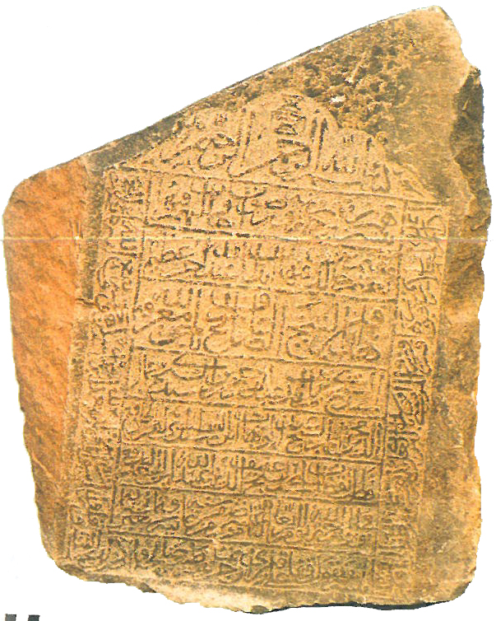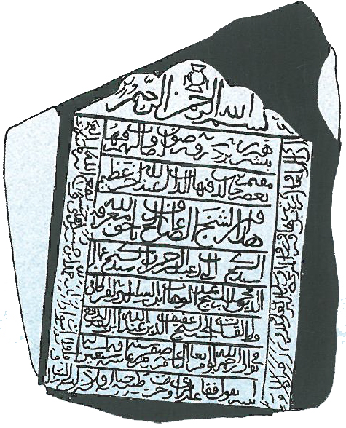

- الصفحة: 560 ، الرقم: 514 ، المصدر: م 119 ، نوع الحجر: بازلت.
- اسم صاحب النقش: عبد الرحمن بن جمال الدين محمود بن عبد الوهاب بن السيد [.....].
- اسم الكاتب: محمد العجمي.
- نوع الخط: نسخي بارز، مكون من تسعة أسطر، يشتمل على الآية (21) من سورة التوبة.
- حالة النقش وتاريخه: مكتمل، مؤرخ بيوم الأربعاء 18/صفر /878 هـ.
- النص:
إذا زرتم المعلا فزوروا قبورها [....]* لعل بكم [.....]* | بسم الله الرحمن الرحيم  يبشرهم ربهم برحمة منه ورضوان وجنات لهم فيها  نعيم مقيم خالدين فيها أبدا إن الله عنده أجره عظيم  هذا قبر الشيخ الصالح عارف بالله حق المعرفة  سيدي الشيخ [...]* عبد الرحمن بن سيدي الشيخ جمال  الدين محمود بن الشيخ عبد الوهاب بن السيد [...]*  [.. .. .. .. .. .. ... .. .. .. .]*  توفي إلى رحمة الله يوم الأربعاء الثامن عشر من صفر سنة ثمان وسبعين وثمانمائة | ونفع الله به كاتبه محمد العجمي  واقرأ سورة الفاتحة تغمده الله برجمته وأسكنهم جنته
 | قفا على قبري إن جزعتما طيب صالحه واذكر
--
(*) لم نتمكن من قراءة ما بين الأقواس.
- الوزن: من الطويل:
 | فعولن مفاعلين فعولن مفاعلن |  | . . . . .
وقد وردت عروضه مقبوضة، وأما الضرب فلا يمكن تحديده دون قراءة البيت.
- تخريج النص:
سبق الحديث عنه في الشاهد الحادي عشر.
(15) الشاهد الخامس عشر:
الإطار الخارجي للشاهد:
1 | يا دارُ أينَ الذي كُنَّا نُسَرُّ بهمْ |  | ومَنْ يُسَرُّ بِنا مِن سَاكِنِي الدّارِ
2 | أينَ الأَحِبَّةُ والأَحْبَابُ أينَ هُمُ |  | مَضَوا ولم أَقْضِ مِنْهمْ بَعضَ أَوْطَارِي
3 | أينَ الأنيسُ لِنَفْسِي والحَبِيْبُ إلى |  | قَلْبِي وقَرَّةُ عَيْنَيْ كلِّ نَظَّارِ
4 | أَبْكِي [بِعَيْنِي] وبالسَّرَارِ أَنْدُبُهُمْ |  | لَمَّا دَعَـ[ـاهمْ إليه الخَالِقُ البَارِي]
الإطار الداخلي العلوي للشاهد:
1 | مَن زَارَ قَبْرِي فَلْيَكُنْ عَالِمًا |  | أنّ الذي لاقَيْتُ يَلْقَاهُ
2 | ويَرْحَمُ اللهُ فَتًى زَارَني |  | فقالَ ليْ يَرْحَمُهُ اللهُ
- صورة الشاهد وتفريغه:
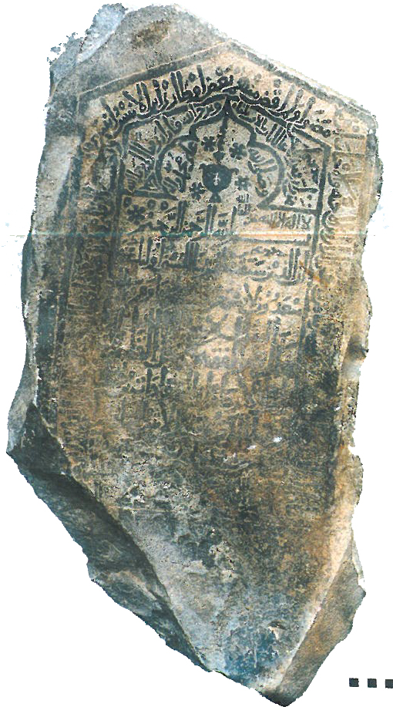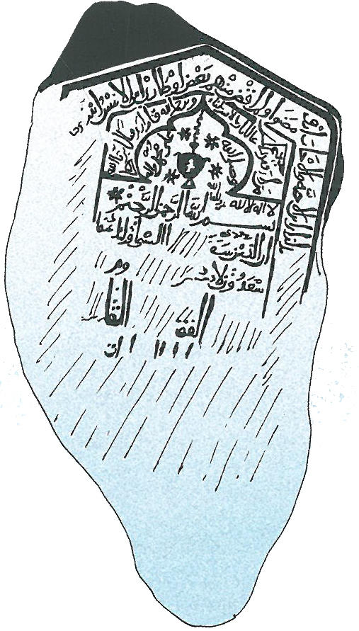
- الصفحة: 549 ، الرقم: 503 ، المصدر: م 304 ، نوع الحجر: بازلت.
- اسم صاحب النقش: غير واضح.
- نوع الخط: نسخي بارز، مكون من تسعة أسطر، يشتمل على الآيات (101 ـ 103) من سورة الأنبياء. وعلى الإِطار أبيات شعرية.
- حالة النقش وتاريخه: مكتمل، يعود إلى القرن التاسع الهجري. ونظرًا لتأثر سطح الشاهد لعوامل الطبيعة فلم نتمكن من إعطاء قراءة وافية للنقش.
- النص

الدار أين الأحبة والأحباب أين هم | مضوا ولم أقض منهم بعض أوطاري أين الأنيس [...]
من زار قبري [.......] # ويرحم الله فتًا زارني فقال لي يرحمه الله
وصلى الله # على محمد وآله
لا إله إلا الله
بسم الله الرحمن الرحيم
إن الذين سبقت لهم منا الحسنى أولئك عنها
مبعدون لا يسمعون حسيسها وهم فيما اشتهت
أنفسهم [.................]
هذا قبر الفقيه الأجل القاضي
[..............................] ⁽¹⁾
(1) بقية النص غير واضح.
- الوزن: الأبيات في الإطار الخارجي من البسيط:
 | مستفعلن فاعلن مستفعلن فاعلن |  | مستفعلن فاعلن مستفعلن فاعلن
وقد وردت عروضه مخبونة (فاعلن>فعِلن) وضربه مقطوع (فاعلن>فاعلْ).
وقد دخل الخبن التفعيلة (مستفعلن>متفعلن) في التفعيلة الأولى في عجز البيت الأول، والتفعيلة الأولى في عجز البيت الثاني.
كما دخل الخبن (فاعلن>فعلن) في التفعيلة الثانية في عجز البيت الأول، والثانية في صدر البيت الثاني، والثانية في صدر البيت الثالث وعجزه.
وأما البيتان في الإطار الداخلي فمن السريع:
 | مستفعلن مستفعلن فاعلن |  | مستفعلن مستفعلن فاعلن
وقد وردت على الصورة الثانية عروضه وضربه مطوية مكشوفة.⁽⁾
ودخل الخبن (مستفعلن>متفعلن) التفعيلة الأولى في صدر البيت الثاني وعجزه.
ودخل الطي (مستفعلن>مستعلن) التفعيلة الثانية في صدر البيت الثاني وعجزه.
- قراءة النص وتخريجه:
سبقت الأبيات التي في الإطار الخارجي في الشاهد الخامس، واقتصر هنا على أربعة أبيات منها ولم يرد البيت الثالث:
3 | أين الهلال الذي كالسرو قامته |  | وأين شمسي وأقماري التي آري
وأما البيتان في الإطار الداخلي فيظهر أن قارئ الشاهد لم يتنبه إلى أنه شعر لا سيما أنه من السريع وهو بحر قد يخفى كثيرًا على غير المتخصصين.
وذكر شمس الدين السخاوي⁽⁾ في ترجمة أبي بكر بن محمد بن عبد الله التقي الحلبي الأصل المقدسي الشافعي الصوفي البساطي ويعرف بالطولوني أن عند قبره نصيبة مكتوب فيها من نظمه بخارجها:
 | رحم الله فقيرًا زار قبري وقرا لي |  | سورة السبع المثاني بخشوع ودعا لي
وبداخلها من نظمه
 | من زار قبري فليكن عالمًا |  | أن الذي لاقيت يلقاه
 | ويرحم الله فتى زارني |  | فقال لي يرحمك الله
باختلاف «يرحمك» عما في الشاهد.
وذكر السخاوي أنه توفي في رمضان سنة ثلاث وأربعين وسبعمئة وهو ابن خمس وتسعين سنة، أي أن الشاهد مكتوب بعد وفاة الناظم بقرن أو أقل تقريبًا.
(16) الشاهد السادس عشر:
1 | بِهِ كانتِ الأيّامُ زُهْرًا نَوَاظِرًا |  | وَوَجْهُ المعالي بالوَقَارِ مَصُونُ
2 | لَئِنْ أَجْدَبَتْ مِنْهُ البِطَاحُ فَقَدْ جَرَتْ |  | وَسَالَتْ بِهَا مِمَّنْ بَكَاهُ عُيُونُ
3 | سَقَا صَيِّبُ الرِّضْوَانِ رَوْضَ ضَرِيْحِهِ |  | سَحَائِبُ عَفْوٍ صَوْبُهُنَّ هُتُونُ
- صورة الشاهد وتفريغه:
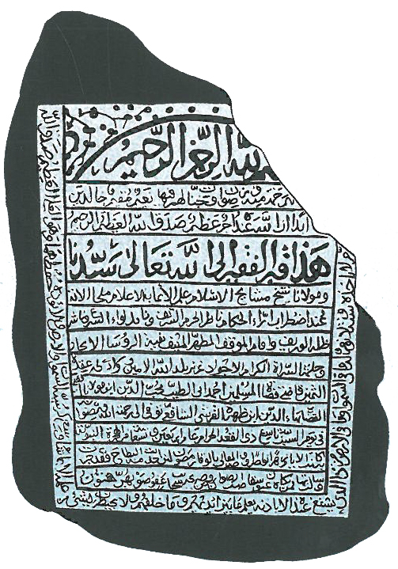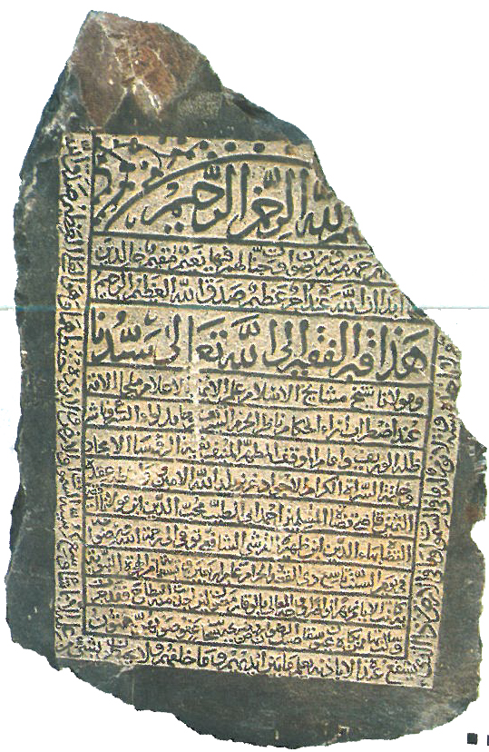
- الصفحة: 457 ، الرقم: 416 ، المصدر: م 117 ، نوع الحجر: بازلت.
- اسم صاحب النقش: أحمد أبو الطيب محب الدين ابن قضي القضاة بهاء الدين بن ظهيرة القرشي الشافعي.
- نوع الخط: نسخي بارز، مكون من ثلاثة عشر سطرًا. يحتوي على الآية (21) من سورة التوبة وآية الكرسي الآية (255) من سورة البقرة على الإِطار.
- حالة النقش وتاريخه: ناقص في الطرف الأعلى، مؤرخ في يوم السبت 9 / 11 / 940هـ.
- النص:

[الله لا إله إلا هو الحي القيوم](*) لا تأخذه سنة ولا نوم له ما في السموات وما في الأرض من ذا الذي | [بـ]ـسم الله الرحمن الرحيم  [يبشرهم ربهم بر]حمة منه ورضوان وجنات لهم فيها نعيم مقيم خالدين  [فيها] أبدًا إن الله عنده أجر عظيم صدق الله العظيم الرحيم  هذا قبر الفقير إلى الله تعالى سيدنا  ومولانا شيخ مشايخ الإسلام علم الإيمان والأعلام ملجأ الأمة  عند اضطراب آراء الحكام ناظر الحرم الشريف وحامل لواء الشرع وناشر  ظله الوريف وإمام الموقف المطهر المنيف بغية الرؤساء الأمجاد  وخاتمة السراة الكرام الأجواد غرير بلد الله الأمين واسطة عقده  الثمين قاضي قضاة المسلمين أحمد أبي الطيبي محب الدين ابن مولانا قاضي  القضاة بهاء الدين ابن ظهيرة القرشي الشافعي توفي إلى رحمة الله ورضوانه  في يوم السبت تاسع ذي القعدة الحرام عام أربعين وتسعمائة من الهجرية النبوية(1)  به كانت الأيام زهرا نواظرا ووجه المعالي بالوقار مصون لئن أجدبت منه البطاح فقد جرت  وسالت بها ممن بكاه عيون سقا طيب الرضوان ضريحه سحايب عفو صوبهن هتون | من علمه إلا بما شاء وسع كرسيه السموات والأرض ولا يؤده حفظهما وهو العلي العظيم صدق الله
 | يشفع عنده إلا بإذنه يعلم ما بين أيديهم وما خلفهم ولا يحيطون بشيء
(1) ما بين الأقواس ناقص
(2) ورد ذكر هذا التاريخ في كتاب (نيل المنى بذيل بلوغ القرى لتكملة إتحاف الورى، لابن فهد المكي، القسم الثاني، صص:569-570
- الوزن: من الطويل
 | فعولن مفاعيلن فعولن مفاعلن |  | فعولن مفاعيلن فعولن مفاعلن
وقد ورد على الصورة الثانية عروضه مقبوضة وضربه مثلها.
ودخل القبض (فعولن) في التفعيلة الثانية في عجز البيت الأول، وصدر البيت الثاني وعجزه، وصدر البيت الثالث، والتفعيلة الأولى والثانية في عجز البيت الثالث. وهو زحاف مستحسن في الطويل.
- قراءة النص وتخريجه:
في البيت الثالث: قُرِئَت «طيب الرضوان»، وإنما هي «صيب» وسبب الخلل في القراءة هو أن القارئ توهم أن الخط الذي فوق الصاد في «صيب» هو لحرف الطاء، وإنما هو ألف «الرضوان». و«الصيب» المطر كما في قوله تعالى {أو كصيب من السماء}[البقرة:19] وهو الموافق للدعاء «سقى». وسقطت من القراءة كلمة «روض» من «روض ضريحه» ولعل قارئ الشاهد لم ينتبه لها.
ولم أقف على الشعر فيما بين يدي من المصادر.
(17) الشاهد السابع عشر:
1 | مَوْتُ الكِرَامِ حَيَاةٌ في مَوَاطِنِهِمْ |  | وإنْ هُمُ افْتَرَقُوا مَاتُوا وما ماتُوا
2 | قد ماتَ قَوْمٌ وما مَاتَتْ مَكَارِمُهُمْ |  | وعاشَ قَوْمٌ وَهُمْ في النّاسِ أمواتُ
3 | أَسْتَوْدِعُ اللهَ إِخْوَانًا وأَحْبَابًا |  | وَأَهْلًا وَسَادَاتُ
4 | في كلِّ يَوْمٍ معَ الأَحْبَابِ لَذَّاتُ |  | وليسَ في العَيْشِ مَسْرُورًا إذا ماتوا
5 | فاسْتَغْنِمِ الوَصْلَ مِنْ خِلٍّ قَنَعْتَ بِهِ |  | وَاصْبِرْ إذا أَخَذَتْ مِنْكَ المُلِمَّاتُ
6 | كُنَّا وكان لنا فيما مَضَى و(طَنٌ) |  | لكنَّها أَسْهُمُ الدّنيا (مَنِيَّاتُ)
7 | فكُلُّ حُرٍّ وإنْ دامتْ مَسَرَّتُهُ |  | لا بُدَّ أنْ تَتَقَاضَاهُ المَسَاآتُ
8 | (أكلَّما قُلْتُ) في قُرْبِ الدّيار «عَسَى» |  | أبت عليّ بحكم (البين هيهات)
- النقش على الجانب الأيمن (عمودي)
1 | يا مَعْشَرَ العُذَّالِ باللهِ خَبِّرُوا |  | إذا اشْتَدَّ شَوْقٌ [بـ]ـالفتى كيف يصنع
2 | يُبَدِّي هَوَاهُ ثمّ يَكْتُمُ مَرَّةً |  | وَيَصْبِرُ في كلِّ الأمورِ وَيَخْضَعُ
3 | وكدرت الدنيا (؟ ؟) لبعدكمْ |  | وكيف ؟ ؟ ؟ وقلبي موجع
- النقش على الجانب الأيسر (عمودي)
4 | ؟ ؟ ؟ ؟ |  | وهل ما مضى مِن سالفِ العَيْشِ يرجع
5 | (فأوعدني) الصبر الجميل وخانني |  | إلى (؟) في (؟) مطمع
6 | ؟ ؟ ؟ ؟ ؟ |  | ؟ ؟ ؟ ؟ ؟
- صورة الشاهد وتفريغه:
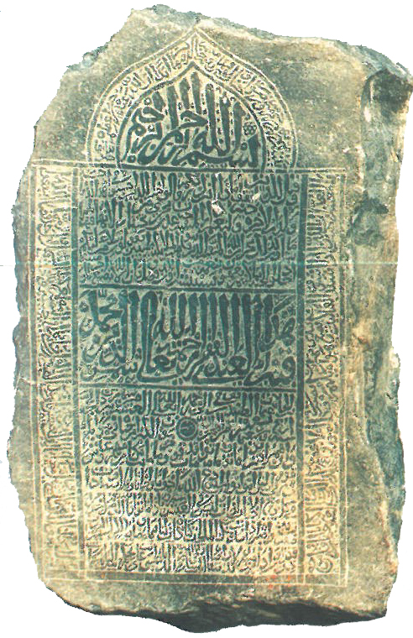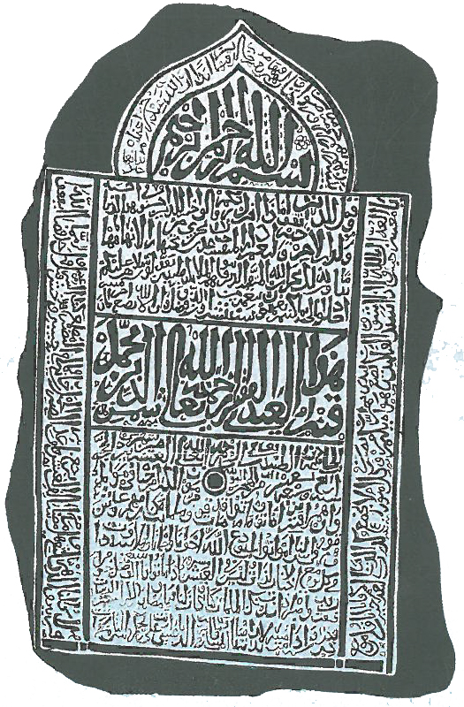
- الصفحة: 422، الرقم: 386 ، المصدر: م 12 ، نوع الحجر: بازلت.
- اسم صاحب النقش: شمس الدين محمد الحاج عثمان الطنيراوي.
- نوع الخط: نسخي بارز، مكون من ثلاثة عشر سطرًا. ويشتمل على الآيات القرآنية في العقد المحيط بالبسملة وداخل النص الرئيس للشاهد: الآيتين (21 ـ 22) من سورة التوبة، الآيات (30 ـ 32) من سورة النحل، الآية (171) من سورة آل عمران.
- حالة النقش وتاريخه: مكتمل، مؤرخ في العشرين من ذي الحجة سنة 974هـ.
- النص:
يبشرهم ربهم برحمة منه ورضوان وجنات لهم فيها نعيم مقيم، خالدين فيها أبدًا
إن الله عنده أجر عظيم
بسم الله الرحمن الرحيم
وقيل للذين اتقوا ماذا أنزل ربكم قالو خيرًا للذين أحسنوا في هذه الدنيا حسنة
ولدار الآخرة خير ولنعم دار المتقين، جنات عدن [يدخلونها] ⁽¹⁾ تجري من تحتها الأنهار لهم فيها
ما يشاءون كذلك يجزي الله المتقين، الذين تتوفاهم الملائكة طيبين يقولون سلام عليكم
ادخلو الجنة بما كنتم تعملون، يستبشرون بنعمة من الله وفضل وأن الله لا يضيع أجر المؤمنين
هذا قبر العبد الفقير إلى رحمة الله تعالى شمس الدين محمد
الحاج عثمان (الطنيراوي) توفي إلى رحمة الله تعالى في العشرين من شهر ذو الحجة
سنة أربع وسبعين وتسعمائة من الهجرة النبوية موت الكرام حياة في مواطنهم
وإن هم افترقوا ماتوا وما ماتوا قد مات قوم وما ماتت مكارمهم وعاش
قوم وهم في الناس أموات أستودع الله إخوانا وأحباباً وأهلا وسادات
في كل يوم مع الأخيار لذات وليس في العيش مسروراً إذا ماتوا إنا سنعمد الوصل حوافر
[....] واصبر إذا نالت منك الملمات كنا وكان لنا فيما مضى [....] أسهم المنيات
... .. .. .. .. .. .. .. .. .. .. .. .. .. .. .. .. .. .. .. .. .. .. .. .. .. .. .. ⁽²⁾
--
(1) سقطت في الأصل كلمة (يدخلونها) (2) على الإطار أبيات شعرية لم نتمكن من قراءتها
- الوزن: من البسيط
 | مستفعلن فاعلن مستفعلن فعلن |  | مستفعلن فاعلن مستفعلن فاعلْ
ورد على الصورة الأولى عروضه مخبونة وضربه مثلها.⁽⁾
ودخل الخبن (مستفعلن>متفعلن) في التفعيلة الأولى في عجز البيت الأول، وعجز البيت الثاني، وعجز البيت الثالث، والتفعيلة الأولى في صدر البيت السابع، وصدر البيت الثامن، والأولى في عجز البيت الثامن.
ودخل الخبن (فاعلن > فعلن) في التفعيلة الأولى في صدر البيت الأول وعجزه، وفي عجز البيت الخامس، وصدر البيت السادس، وعجز البيت السابع، وعجز البيت الثامن.
ووردت العروض مقطوعة في البيت الرابع؛ لأنه البيت الأول في القصيدة فدخله التصريع.⁽⁾
- قراءة النص وتخريجه:
تضمن الشاهد نصين شعريين: الأول في وسط الشاهد، والثاني في جانبي الشاهد.
ومن الصعوبة قراءة النقش بسبب طريقة تركيب الحروف؛ إذ يوضع الحرف حسب الفراغ المتاح دون النظر إلى ترتيبه؛ فمثلا «موت» نقشت التاء فوق «مو»، و«قد مات» وضعت «قد» فوق «مـــا». ولولا العثور على النص في مصادر أخرى لما أمكن قراءة كثير من الكلمات، على أن قراءتي هذه قد يعتريها الخلل. ولم أتمكن من الرؤية المباشرة للنقش فربما أفادت في تحرير القراءة.
ومما يلفت النظر شَكْلُ كثير من كلمات النص، وبعضها مفيد في القراءة كالضمة في «همُ» في البيت الأول؛ لأنه يلزم إشباع الميم لاستقامة الوزن.
- النص الأول:
هو نص من قصيدة علي بن عبد الغني الحصري القيرواني في رثاء القيروان، أوردها ابن بسام ⁽⁾ في 28 بيتًا، وقد حققها الشاذلي أبو يحيى من مخطوطتي الإسكورْيال وبعض المصادر فبلغت عدتها 69 بيتًا.⁽⁾
ولم يرد في رواية ابن بسام سوى البيت الأول وهو مطلع القصيدة عنده، أما تحقيق الشاذلي فقد وردت الأبيات بالترتيب: 7-لم يرد-9-1-2-8-3-11.
والبيت الثاني لم يرد في المصادر التي رجع إليها الشاذلي، وهو البيت الخامس من مقطوعة للشافعي.⁽⁾
اختلاف الروايات بين قصيدة الحصري وبين الشاهد:
-البيت الأول: هو البيت السابع في القصيدة، وعجزه فيها «فإن هم اغتربوا»، وفي الشاهد «وإن هم افترقوا» وهي تناسب الميت؛ أما الشاعر فقد اختار «اغتربوا» بسب جلاء كثير من أهل القيروان واغترابهم عنها. وقد اتفقت مخطوطتي الإسكورْيال على «اغتربوا»، وهذا يقوي تصرف ناقشي الشواهد في بعض الأبيات الشعرية. ورسم «مواطنهم» في الشاهد مشكل كأنها «موالهم».
-البيت الثاني: ليس في قصيدة الحصري كما سبق بيانه؛ وإنما هو في ديوان الشافعي المجموع، وفي الشاهد رسمت آخر كلمة «أمواتوا»، والواو الفارقة لا تلحق الأسماء؛ إنما هي جمع «ميت=أموات».
-البيت الثالث: هو البيت التاسع في القصيدة، وورد غير مكتمل في الشاهد:
 | أستودع الله إخوانًا وأحبابًا |  | وأهلا وسادات
أما الشطر الأول فيختل عروضه عند «بابًا» من «وأحبابًا» إذ وردت التفعيلة مقطوعة (فَاعِلْ) وهذا لا يرد في العروض إلا في التصريع في أول بيت، والأصل أنْ ترد مخبونة (فَعِلُنْ).
وأما الشطر الثاني فناقص؛ فـ«وأهلاً وسادات = مستفعلن فاعلن» والواو مشكلة هنا؛ إذ يلزم أنّ آخر التفعيلة التي قبلها متحرك، وهذا لا يكون في البسيط، ورواية البيت القصيدة:
 | أستودع الله إخوانًا مبوؤهم |  | في القلب نارهم للعين جنات
وفي إحدى النسخ:
 | أستودع الله أحبابًا مبوؤهم |  | للقلب نارٌ وهم للعين جنات
وورد في نهاية البيت في الشاهد «وسادات» وقد ورد بيت في القصيدة يتضمن هذه النهاية وهو البيت الرابع والخمسون:
 | فإنْ نَظَرْتَ لِتَجْرِيبٍ فَأَكْثَرُ مَن |  | يَشْكُو الزَّمَانَ أَلِبَّاءٌ وَسَادَاتُ
وهذا لا يتوافق مع ما ورد في الشاهد، ويظهر أن ناقش الشاهد لم يضبط البيت فلفَّقه.
-البيت الرابع: هو مطلع القصيدة لدى الحصري، وعجزه فيه: «فليس ... إذا فاتوا»، وفي نقش الشاهد «ماتوا» ويلحظ أن تغيير اللفظ مرتبط بالحدث وهو «الموت».
-البيت الخامس: هو البيت الثاني في القصيدة، وورد في إحدى مخطوطتي الإسكورْيال «مِن إلْفٍ»، وأما «تُسَرُّ به» فكأنها في الشاهد «رقعت به» ولهذه القراءة ما يؤيدها على غرابتها؛ فمن الحكم المنتشرة في كتب التراث منها في: «الصاحب رقعةٌ في قميص الرجل، فلينظر أحدكم بِمَ يرقع قميصه»⁽⁾. وأما في القصيدة فالرواية «قنعت به».
-البيت السادس: هو البيت الثامن في القصيدة، ولم أتبين الكلمة في آخر صدر البيت، والذي تبين لي هو الواو «و» أما «طن» فلم أتبينها، وكذا العجز «منيات» لم يتبين لي سوى التاء، وهذه قراءة قارئ الشاهد، ورواية القصيدة: «مصيبات».
-البيت السابع: هو البيت الثالث في القصيدة، وفيها: «وكل خِلٍّ وإن دامت»، وفي إحدى نسختي الإسكورْيال وردت الرواية كما في الشاهد «فكل حر وإن».
-البيت الثامن: هو البيت الحادي عشر في القصيدة، أما الكلمتان «أكلما قلت» فهي غير واضحة عندي في الشاهد بسبب التداخل مع آخر كلمة البيت السابق «المساآت»، وكذا «البين هيهات» في العجز، ولهذا أقدرها تقديرًا بناء على ما ورد في القصيدة.
* النص الثاني: على جانبي الشاهد
- الوزن: من الطويل
 | فعولن مفاعلين فعولن مفاعلن |  | فعولن مفاعيلن فعولن مفاعلن
ورد على الصورة الثانية عروضه مقبوضة وضربه مثلها.⁽⁾
وقد دخل القبض (فعولن>فعول) التفعيلة الثانية في صدر البيت الثاني، والتفعيلتين الأولى والثانية في عجز البيت الثاني.
ودخل القبض (مفاعيلن>مفاعلن) التفعيلة الأولى في صدر البيت الثاني، وهو وارد في الشعر الجاهلي ويكاد يندر فيما بعده.
وفي بداية صدر البيت الأول ورد في الشاهد «يا معشر» كما في الشاهد العاشر، ويدخل الخرم -أيضًا- بداية صدر البيت الثاني إذا ضبطت «يُبْدِي» بتخفيف الدال، وإذا ضبطت بتشديد الدال «يُبَدِّي» فلا خرم وتسلم التفعيلة.
وفي عجز البيت الأول رسمت «شوق الفتا» وبه ينكسر الوزن؛ صوابه كما في مصدر التخريج «بالفتى» بزيادة الباء.
ولم أستطع قراءة صدر البيت الثالث كاملًا وكذا عجزه في الجانب الأيمن، وأما الجانب الأيسر فأكثر غموضًا وقد استعنت بعدة باحثين ولم نوفق إلى قراءة يمكن الاطمئنان إلى صحتها أو قربها من الصحة.
وسبق الحديث عن تخريج البيتين الأول والثاني من الجانب الأيمن في الشاهد العاشر.
وقد ورد البيتان الأول والثاني في الجانب الأيمن في حكاية على لسان الأصمعي (216هـ) عند بهاء الدين محمد بن أحمد بن منصور الأبشيهي⁽⁾ وفيه الأبيات برواية أخرى:
وحكى الأصمعي: قال: بينما أنا أسير في البادية إذ مررت بحجر مكتوب عليه هذا البيت:
 | أيا معشر العشاق بالله خبروا |  | إذا حل عشق بالفتى كيف يصنع
فكتبتُ تحته:
 | يداري هواه ثم يكتم سره |  | ويخشع في كل الأمور ويخضع
ثم عدت في اليوم الثاني فوجدت مكتوباً تحته:
 | فكيف يداري والهوى قاتل الفتى |  | وفي كل يوم قلبه يتقطع
فكتبت تحته:
 | إذا لم يجد صبرا لكتمان سرّه |  | فليس له شيء سوى الموت أنفع
ثم عدت في اليوم الثالث فوجدت شابا ملقى تحت ذلك الحجر ميتا لا حول ولا قوة إلا بالله العلي العظيم وقد كتب قبل موته:
 | سمعنا أطعنا ثم متنا فبلغوا |  | سلامي على من كان للوصل يمنع
وفي صحة هذه الحكاية عن الأصمعي نظر، ويلحظ تغيير بعض الألفاظ في الشاهد؛ ففي صدر البيت الأول تغيرت «العشاق» إلى «العذال»، وفي عجز البيت الأول تغيرت «حل عشقٌ» إلى «اشتد شوقٌ»، وتحوير اللفظ من «العشاق» إلى «العذال»، و«حل عشق» إلى «اشتد شوق» ليناسب مقام العزاء الذي قد يكثر فيه العاذلون على جزع الحي على الميت.
وفي البيت الثاني: تغيرت «يداري» إلى «يبدي»، وكذا «سرّه» تغيرت إلى «مرّة»، وفي العجز «ويخشع» إلى «ويصبر»، وهذه التغييرات الثلاث أليق بمقام الرثاء، ومن غيّرها لديه معرفة بالشعر وما يناسب الحال.
نتائج البحث: سمات النقوش الشعرية الشاهدية
- الامتداد التأريخي:
كثير من النقوش الشعرية الشاهدية سبق أنْ ذكر أنها قد كتبت على القبور، مثل الشاهد الأول والتاسع والخامس عشر، وكذلك الشاهد السادس الذي كتب على قبر أبي العلاء زهر الأندلسي وما زال باقيًا.
- نفاسة النصوص الشعرية:
تميزت كثير من النصوص الشعرية في الشواهد بنفاستها إما: لكونها لم ترد إلا في مدونات نادرة مثل الشاهد السابع عشر في قصيدة علي بن عبد الغني الحصري؛ إذ لم ترد في ديوانه؛ وإنما وردت القصيدة مستقلة في نسختين في مكتبة الإسكوريال فكان الشاهد -على ما فيه من خلل- مصدرًا آخر للقصيدة.
وإما لكونها منشأة للمتوفى مثل: الشاهد الثالث، والرابع، والسادس، والسابع، والعاشر، والسادس عشر. ويترجح عندي عدم ورودها في المدونات التراثية، وهي مادة ثرّة للدراسة الأدبية.
وبعض الشواهد ورد بيت أو بيتان في المصادر التراثية، وألحقت بها أبيات أخرى قد تكون مضافة عليها مثل الشاهد الثالث والثاني عشر.
- طول النصوص الشعرية
يغلب على نصوص النقوش الشعرية الشاهدية أن يكون عدد الأبيات ما بين الأربعة إلى الستة، وقد تطول مثل الشاهد الثالث في أحد عشر بيتًا ، والشاهد الرابع في تسعة أبيات، والشاهد السابع عشر في ثمانية أبيات.
وقد تقصر فتكون شطرًا كالشاهد الثاني وهو نادر، ولم أقف على شاهد احتوى على بيت مفرد.
- احتواء الشاهد على نصين شعريين
وردت شواهد احتوت على نصين شعريين مختلفين، والغالب أن يحتوي وسط الشاهد على نص، والإطار على نص آخر مثل الشواهد: الثالث والسادس والثامن والعاشر والخامس عشر والسابع عشر.
ومما يلحق بهذا تكرار بعض النصوص في أكثر من شاهد كالشاهدين العاشر والسابع عشر.
- تغيير الناقشين لبعض ألفاظ الشعر
وثبت هذا من خلال مصادر التخريج التي ترد فيها الرواية الأساس مثل الشاهد السابع عشر غيَّر الناقش كلمة «العشاق» إلى «العذال»، و«حل عشقٌ» إلى «اشتد شوقٌ» كي يناسب مقام العزاء.
وكذلك في الشاهد الثامن غيَّر الناقش كلمة «وبين محمد» إلى «وبين أحبتي» كي لا يخصص البيت بشخص.
- خلل الكتابة وخلل الوزن
وهذا الخلل إما خلل بنقص كما في الشاهدين الأول والسابع عشر؛ إذ نقصت كلمات في عجز البيت الثالث، ومثل سقوط كلمة «وحيدًا» في الشاهد الثالث عشر في عجز البيت الثالث. وإما بإضافة تكسر الوزن مثل إضافة «قد» في صدر البيت الثاني في الشاهد الأول، وإما بخلل عام كتلفيق شطرين كما في الشاهد الثالث عشر.
وهذا يدل على تفاوت الناقشين فبعضهم يضبط وبعضهم يظهر أنه أعجمي لا يضبط؛ وإنما هو ماهر في النقش.

() أتقدم بالشكر والتقدير إلى كل من قدم لي المساعدة في إعداد هذا البحث ومنهم سعادة مدير عام المتاحف في الهيئة العامة للسياحة والآثار الدكتور عوض الزهراني، وسعادة مدير متحف مكة المكرمة الأستاذ عبد الرحمن الثبيتي. كما أشكر العاملين في متحف مكة المكرمة ومتحف الرياض، وأشكر د.مشلح المريخي على مساعدته لي في قراءة الشاهدين الحادي عشر والرابع عشر، كما أشكر الصديق إبراهيم بن سعد الحقيل الذي ساعدني في قراءة بعض الشواهد.
() صدر بتحقيق أ.د عبد السلام الهمالي سعود، الدار المالكية، تونس.
() القبور (159)، للحافظ ابن أبي الدنيا القرشي (281هـ)، قدم له وضبط نصه وخرج نصوصه طارق محمد سكلوع العمود، مكتبة الغرباء الأثرية، المدينة النبوية، المملكة العربية السعودية، الطبعة الأولى، 1420هـ-2000م، وينظر الفهرس فيما يتعلق ببقية الأشعار.
() مثير الغرام الساكن إلى أشرف الأماكن (507)، لأبي الفرج عبد الرحمن بن الجوزي (597هـ)، قدم له وحققه وفهرسه: د.مصطفى محمد حسين الذهبي، دار الحديث، القاهرة، مصر، الطبعة الأولى، 1415هـ-1995م
() صدر بتحقيق الشريف منصور بن صالح أبو رياش، مكة المكرمة، 1421هـ-200م.
() انظر: مقدمة تحقيق الشرف الأعلى في ذكر قبور مقبرة باب المعلا (16).
() انظر: الشرف الأعلى في ذكر قبور مقبرة باب المعلا (18-20).
() كتابات إسلامية من مكة المكرمة (428)، إعداد عبد الرحمن بن علي الزهراني، مركز الملك فيصل للبحوث والدراسات الإسلامية، الرياض، المملكة العربية السعودية، الطبعة الأولى، 1424هـ-2003م
() صدر عن مؤسسة أروقة للدراسات والترجمة والنشر ونادي نجران الأدبي الثقافي، الطبعة الأولى، 2013م.
() بعض الشواهد المكية المنسوبة خطأ إلى مقبرة المعلاة، د.محمد بن هزاع الشهري، مجلة دارة الملك عبد العزيز، العدد الثاني، السنة التاسعة والثلاثون، ربيع الآخر 1434هـ، العدد الثاني، السنة التاسعة والثلاثون، ربيع الآخر 1434هـ، الصفحات (63-116).
() انظر: الكافي في العروض والقوافي (103) للخطيب التبريزي (502هـ)، تحقيق الحساني حسن عبدالله، مكتبة الخانجي، القاهرة، مصر، الطبعة الثالثة 1415هـ-1994م. والعيون الغامزة على خبايا الرامزة (200) لبدر الدين أبي عبدالله محمد بن أبي بكر الدماميني (827هـ)، تحقيق الحساني حسن عبدالله، مكتبة الخانجي، القاهرة، مصر، الطبعة الثانية 1415هـ-1994م.
() العَرُوض: التفعيلة الأخيرة في الشطر الأول؛ انظر: الكافي في العروض والقوافي (20)، والعيون الغامزة على خبايا الرامزة (65).
() الضَّرْب: التفعيلة الأخيرة في الشطر الثاني؛ انظر: الكافي في العروض والقوافي (20)، والعيون الغامزة على خبايا الرامزة (65).
() الطي: حذف الرابع الساكن؛ انظر: الكافي في العروض والقوافي (95)، والعيون الغامزة على خبايا الرامزة (83).
() الخَبْن: حذف الثاني الساكن؛ انظر: الكافي في العروض والقوافي (39)، والعيون الغامزة على خبايا الرامزة (81). ونص الدماميني على أنه مستحسن في هذا البحر؛ انظر العيون الغامزة على خبايا الرامزة (192).
() ورد هذا الشاهد في دراسة علي الطايش معتمدًا على الكتاب: العناصر الزخرفية في أحجار مقبرة المعلاة الشاهدية بمكة المكرمة (من القرن الخامس الهجري إلى نهاية القرن السابع الهجري/ ق 11-13م)، برقم 5، الصفحة (380)، ضمن كتاب دراسات تاريخ الجزيرة العربية، الكتاب السادس.
() الفوائد (1/131)، تأليف الإمام الحافظ عبد الوهاب بن محمد بن إسحاق ابن منده (475هـ)، تحقيق خلاف محمود عبد السميع، دار الكتب العلمية، بيروت، لبنان، الطبعة الأولى 1423هـ-2002م
() التسلي والاغتباط بثواب من تقدم من الأفراط (97) برقم [95])، للإمام الحافظ عبد المؤمن بن خلف الدمياطيّ، (705هـ)، تحقيق وتعليق: مجدي السيد إبراهيم، مكتبة القرآن
() برد الأكباد عند فقد الأولاد (44)، تأليف الحافظ محمد بن عبد الله ابن ناصر الدين الدمشقي، تحقيق عبد القادر أحمد عبد القادر، دار النفائس، عمان، الأردن، الطبعة الأولى، 1413هـ-1993م
() منها الكسر في الوزن في عجز البيت الأول «موته من صغره»، وعجز البيت الثالث «في الحي مني على أثره»، وعجز البيت السادس «الموت في حكمه ذا وفي قدره».
() ارتياح الأكباد بأرباح فقد الأولاد (130/ب نسخة تشستربتي، 170/ب نسخة الظاهرية) تأليف شمس الدين محمد بن عبد الرحمن السخاوي (902هـ) ، وذكر محقق المجالسة أن موضع نسخة تشستربتي (201) وهو هم.
() المجالسة وجواهر العلم (4/318-319) برقم [1477] لأبي بكر أحمد بن مروان الدينوري (333هـ)، تحقيق مشهور بن حسن آل سلمان، جمعية التربية الإسلامية، الأولى 1419هـ-1998م
() من أخطاء الكتابة في المطبوعة: في البيت الثالث: كتبت «في علمه» في الصدر، وفي البيت الرابع: كتبت «فما» في العجز، وفي البيت السادس: كتبت «ولا» في العجز، وفي البيت التاسع: ضبطت «كلهم» بسكون الميم، وفي البيت العاشر: كتبت «وما» في العجز، وفي البيت الثالث عشر: كتبت «ورعا» في العجز وضبطت «صدره» بإسكان الدال، وفي البيت السادس عشر: كتبت «حليت» بالياء ولعله تطبيع.
() القَبْض: حذف الخامس الساكن. انظر: الكافي في العروض والقوافي (22)، والعيون الغامزة على خبايا الرامزة (83).
() الحذف: إسقاط السبب الخفيف من آخر الجزء؛ انظر الكافي في العروض والقوافي (24)، والعيون الغامزة على خبايا الرامزة (105).
() المجالسة وجواهر العلم (4/271) برقم [1431].
() عيون الأخبار (3/32) لابن قتيبة الدينوري، دار الكتب المصرية.
() الأذكار (129)، تأليف الإمام الفقيه المحدث أبي زكريا يحيى بن شرف النووي (676هـ)، حقق نصوصه وخرج أحاديثه وعلق عليه عبد القادر الأرناؤوط، دار الملاح للطباعة والنشر، دمشق، سوريا، 1391هـ-1971م
() تسلية أهل المصائب (165)، تأليف محمد المنبجي الحنبلي (785هـ)، شرح وتعليق محمد حسن الحمصي، دار الرشيد، دمشق-بيروت، مؤسسة الإيمان بيروت، لبنان، الطبعة الثانية، 1407هـ-1986م
() الدر الفريد وبيت القصيد (5/315)، لمحمد بن أيدمر (710هـ)، نسخة مصورة، معهد تأريخ العلوم العربية والإسلامية، فرانكفورت، جمهورية ألمانيا الاتحادية، 1408هـ- 198م
() محاضرات الأدباء (3/64) لأبي القاسم حسين بن محمد الراغب الأصفهاني (502هـ)، منشورات دار مكتبة الحياة، بيروت، لبنان.
() انظر: الكافي في العروض والقوافي (109)، والعيون الغامزة على خبايا الرامزة (204).
() جذوة المقتبس في تاريخ علماء الأندلس (88)، لأبي عبد الله محمد بن فتوح بن عبد الله الحميدي (488هـ)، حققه وعلق عليه بشار عواد معروف ومحمد بشار عواد، دار الغرب الإسلامي، تونس، الطبعة الأولى، 1429هـ - 2008م
() الصلة (2/108)، لأبي القاسم ابن بشكوال (578هـ)، حققه وضبط نصه وعلق عليه بشار عواد معروف، دار الغرب الإسلامي، تونس، الطبعة الأولى، 2010م
() بغية المتلمس (1/119-120) برقم [161]، للضبي (599هـ)، تحقيق إبراهيم الأبياري، دار الكتاب المصري، القاهرة، مصر-دار الكتاب اللبناني، بيروت، لبنان، الطبعة الأولى، 1410هـ-1989م
() تاريخ الإسلام ووفيات المشاهير والأعلام (8/807) برقم [301]، لشمس الدين أبي عبد الله محمد بن أحمد الذهبي (748هـ)، حققه وضبط نصه وعلق عليه د.بشار عواد معروف، دار الغرب الإسلامي، بيروت، لبنان، الطبعة الأولى، 1424هـ-2003م
() مطمح الأنفس ومسرح التأنس في ملح أهل الأندلس (267)، تأليف الوزير الكاتب أبي نصر الفتح بن محمد بن عبيد الله بن خاقان بن عبد الله القيسي الإشبيلي (529هـ)، دراسة وتحقيق محمد علي شوابكة، دار عمار-مؤسسة الرسالة، بيروت، لبنان، الطبعة الأولى، 1403هـ-1983م
() نفح الطيب من غصن الأندلس الرطيب (3/554)، تأليف الشيخ أحمد بن محمد المقري التلمساني (توفي 1041هـ)، حققه د.إحسان عباس، دار صادر، بيروت، لبنان.
() التذكرة بأحوال الموتى وأمور الآخرة (203-204)، تصنيف أبي عبد الله محمد بن أحمد بن أبي بكر بن فرح الأنصاري الخزرجي شمس الدين القرطبي (671هـ)، تحقيق ودراسة د.الصادق بن محمد بن إبراهيم، مكتبة دار المنهاج للنشر والتوزيع، الرياض، المملكة العربية السعودية، الطبعة الأولى، 1425هـ
() بستان الواعظين ورياض السامعين (156-157)، لأبي الفرج جمال الدين ابن الجوزي (597هـ)، تدقيق وفهرسة أيمن البحيري، مؤسسة الكتب الثقافية، بيروت، لبنان، الطبعة الثانية، 1419هـ-1998م
() الزهر الفائح في ذكر من تنزه عن الذنوب والقبائح (98)، لمحمد بن محمد بن يوسف الجزري (833هـ)، تحقيق محمد عبد القادر عطا، دار الكتب العلمية، بيروت، لبنان، الطبعة الأولى، 1406هـ-1986م
() أفادني د.بدر بن محمد الراشد بعرض النحويين لهذه المسألة؛ ينظر: الكتاب (4/195) لأبي بشر عمرو بن عثمان بن قنبر (180هـ)، تحقيق وشرح عبد السلام محمد هارون، مكتبة الخانجي، القاهرة، مصر، الطبعة الثالثة، 1408هـ-1988م، والمقتضب (1/38) صنعة أبي العباس محمد بن يزيد المبرد (210هـ-285هـ)، تحقيق محمد عبد الخالق عضيمة، المجلس الأعلى للشؤون الإسلامية، القاهرة، مصر، 1415هـ-1994م. وفيه أن أهل الحجاز يشبعون، كما ذكر أنه إذا كان قبل الهاء حرف ساكن من غير حروف المد وللين فأنت مخير بين الإثبات «منهو» والحذف «منه». وذكر الرضي في شرح الكافية (2/422) تصحيح وتعليق يوسف حسن عمر، منشورات جامعة قاريونس، بنغازي، ليبيا، الطبعة الثانية، 1996م: أن المختار هنا اختلاس الحركة. والملخص أنّ الإثبات لغة أهل الحجاز وعليه قراءة ابن كثير المكي.
() المدمج أو المداخل وهو أن تنقسم الكلمة بين شطرين، وهو ما يعرف حديثًا بـ(التدوير) وهو مصطلح استحدثته نازك الملائكة كما أشار إلى ذلك د.عبد الله غليس في تغريدة له: https://twitter.com/GHLESQ8/status/815300553496547328 والمداخل من الأبيات: ما كان قسيمه متصلا بالآخر غير منفصل منه، قد جمعتهما كلمة واحدة وهو المدمج.
() التدوير في الشعر دراسة في النحو والمعنى والإيقاع، د.أحمد كشك، الطبعة الأولى، 1410هـ-1989م (43).
() ديوان إبراهيم بن العباس الصولي (169)، تحقيق عبد العزيز الميمني، ضمن كتاب (الطرائف الأدبية)، المكتبة الأزهرية، مصر.
() القطع: حذف آخر السبب الخفيف وإسكان الحرف الذي قبله. انظر: الكافي في العروض والقوافي (33)، والعيون الغامزة على خبايا الرامزة (108).
() القصر: حذف ساكن السبب الخفيف من آخر التفعيلة وإسكان ما قبله؛ انظر: الكافي في العروض والقوافي (32)، والعيون الغامزة على خبايا الرامزة (97).
() انظر: الكافي في العروض والقوافي (109)، والعيون الغامزة على خبايا الرامزة (204).
() التشعيث: حذف أول الوتد المجموع، انظر: الكافي في العروض والقوافي (113)، والعيون الغامزة على خبايا الرامزة (126).
() العاقبة في ذكر الموت والآخرة (208)، تأليف الإمام أبي محمد عبد الحق الأشبيلي (581هـ)، تحقيق الشيخ خضر محمد خضر، مكتبة دار الأقصى، الكويت، الطبعة الأولى، 1406هـ-1986م، وورد فيها «زهير» تحريف.
() التكملة لكتاب الصلة (1/268-269)، للحافظ أبي عبد الله محمد بن عبد الله بن أبي بكر القضاعي ابن الأبار (658هـ)، تحقيق د.عبد السلام الهراس، دار الفكر للطباعة، بيروت، لبنان، 1415هـ- 1995م
() http://www.museuarqueologia.pt/images/2007.03.05.Publico.m.jpg
() معجم الأدباء (6/2555) برقم [1071]، لياقوت الحموي (626هـ)، تحقيق إحسان عباس، دار الغرب الإسلامي، بيروت، لبنان، الطبعة الأولى 1993م
() وفيات الأعيان وأنباء أبناء الزمان (4/436) لأبي العباس شمس الدين أحمد بن محمد بن أبي بكر بن خلكان (٦٨١هـ)، حققه إحسان عباس، دار صادر، بيروت، لبنان، ١٣٩٧هـ-١٩٧٧م.
() انظر: الكافي في العروض والقوافي (160)، والعيون الغامزة على خبايا الرامزة (245).
() انظر ديوان امرئ القيس (116)، تحقيق محمد أبو الفضل إبراهيم، دار المعارف، القاهرة، مصر، الطبعة الرابعة. وأما الحارث بن حلزة ففي معلقته في شرح القصائد السبع الطوال الجاهليات (474)، لأبي بكر محمد بن القاسم الأنباري (328هـ)، تحقيق وشرح عبد السلام محمد هارون، دار المعارف، القاهرة، مصر، الطبعة الخامسة. وأما الذبياني ففي قصيدة المتجردة في ديوانه (89)، تحقيق محمد أبو الفضل إبراهيم، دار المعارف، مصر.
() الاعتبار وسلوة العارفين (1/263) تأليف الموفق بالله الحسين بن إسماعيل الجرجاني (430هـ)، تحقيق عبد السلام بن عباس الوجيه، مؤسسة الإمام زيد بن علي الثقافية، الطبعة الأولى، 2001م.
() كتابات إسلامية من مكة المكرمة (428)، إعداد عبد الرحمن بن علي الزهراني، مركز الملك فيصل للبحوث والدراسات الإسلامية، الرياض، المملكة العربية السعودية، الطبعة الأولى، 1424هـ-2003م
() ديوان العباس بن الأحنف (137) برقم [262])، شرح وتحقيق عاتكة الخزرجي، دار الكتب المصرية، 1373 هـ - 1954م
() الدر الفريد (2/68).
() كتابات إسلامية من مكة المكرمة (429).
() ديوان أبي نواس الحسن بن هانئ الحكمي (1/342)، تحقيق إيفالد فاغنر، فرانر شتاينر بفيسبادن، 1392هـ-1972م.
() التعازي والمراثي (81)، لأبي العباس محمد بن يزيد المبرد (286هـ)، حققه وقدم له محمد الديباجي، مطبوعات مجمع اللغة العربية بدمشق، دار صادر، بيروت، لبنان، الطبعة الثانية، 1412هـ-1992م
() الفوائد والأخبار (35 برقم [30])، لأبي بكر محمد بن الحسن بن دريد الأزدي (321هـ)، ضمن كتاب (نوادر الرسائل)، تحقيق إبراهيم صالح، مؤسسة الرسالة، بيروت، لبنان، الطبعة الثانية، 1407هـ-1986م
() انظر: الكافي في العروض والقوافي (86)، والعيون الغامزة على خبايا الرامزة (192).
() نص الدماميني على أنه مستحسن في هذا البحر؛ انظر العيون الغامزة على خبايا الرامزة (192).
() القبور (184) برقم [246]، وقد كتب البيتان بيتًا وحدًا بجعل كل بيت شطرًا، وهو خطأ. ولم يرد أيضا في فهرس الكتاب.
() مثير الغرام الساكن إلى أشرف الأماكن (512).
() الاعتبار وسلوة العارفين (1/282).
() محاضرات الأدباء ومحاورات الشعراء والبلغاء (4/500).
() روضة الواعظين (2/511)، تأليف محمد بن الفتال النيسابوري (508هـ)، تحقيق غلا محسين المجيدي ومجتبى الفرجي، منشورات دليل ما، قم، إيران، الطبعة الأولى 1423هـ
() انظر: الكافي في العروض والقوافي (58)، والعيون الغامزة على خبايا الرامزة (170).
() الإضْمَار: إسكان الثاني المتحرك؛ انظر: الكافي في العروض والقوافي (64)، والعيون الغامزة على خبايا الرامزة (81).
() الخرم: حذف أول متحرك من الوتد المجموع في أول البيت. انظر: الكافي في العروض والقوافي (27)، والعيون الغامزة على خبايا الرامزة (113).
() المستطرف في كل فن مستظرف (3/56-57)، تأليف بهاء الدين أبي الفتح محمد بن أحمد بن منصور الأبشيهي (854هـ)، عني بتحقيقه إبراهيم صالح، دار صادر، بيروت، لبنان، الطبعة الأولى، 1999م
() انظر: الكافي في العروض والقوافي (24)، والعيون الغامزة على خبايا الرامزة (138).
() انظر: الكافي في العروض والقوافي (30)، والعيون الغامزة على خبايا الرامزة (141). والردف: حرف مد أو حرف لين يكون قبل الروي مثل الياء في (كريم).
() وفيات الأعيان وأنباء أبناء الزمان (5/172-173)، ونقله عن ابن خلكان عفيفُ الدين عبد الله بن أسعد اليافعي (توفي 768هـ) في مرآة الجنان وعبرة اليقظان في معرفة ما يعتبر من حوادث الزمان (3/207) وضع حواشيه خليل المنصور، دار الكتب العلمية، بيروت، لبنان، الطبعة الأولى، 1417هـ-1997م، وورد صدر البيت الأول محرفًا في المطبوعة (وللضعيف)، وورد في عجز البيت الثاني (عظام ولا يقرى).
() طبقات المفسرين (2/316)، تصنيف الحافظ شمس الدين محمد بن علي بن أحمد الداوودي (945هـ)، دار الكتب العلمية، بيروت، لبنان، الطبعة الأولى 1403هـ-1983م.
() انظر: الكافي في العروض والقوافي (40)، والعيون الغامزة على خبايا الرامزة (156).
() ديوان ابن الرومي (3/1246 برقم [1028])، تحقيق حسين نصار، الهيئة المصرية العامة للكتاب، الطبعة الأولى 1393هـ-1973م
() ديوان الصنوبري (92 برقم [101])، تحقيق إحسان عباس، الطبعة الثانية، دار صادر، بيروت، لبنان، 1998م
() ديوان لسان الدين بن الخطيب السلماني (2/658 برقم [596])، صنعه وحققه وقدم له د.محمد مفتاح، دار الثقافة للنشر والتوزيع، الدار البيضاء، المغرب، الطبعة الأولى، 1409هـ-1989م
() ديوان ابن نباتة المصري (95)، نشرة محمد القلقيلي، مطبعة التمدن، القاهرة، مصر، 1322هـ
() ديوان المؤيد في الدين داعي الدعاة (266 برقم [27])، تقديم وتحقيق محمد كامل حسين، دار الكتاب المصري، القاهرة، مصر، 1949م
() أبو العتاهية أشعاره وأخباره (375)، عني بتحقيقها: شكري فيصل، دار الملاح للطباعة، والنشر، دمشق، سوريا.
() زاد المعاد تأليف محمد بن باقر بن محمد تقي المجلسي (111هـ)، ويليه كتاب مفتاح الجنان (575)، تعريب وتعليق علاء الدين الأعلمي، منشورات مؤسسة الأعلمي للمطبوعات، بيروت، لبنان، الطبعة الأولى، 1423هـ-2003م (مترجم من الفارسية).
() مجمع الدعوات الكبير (295)، تأليف ابن غياث الدين محمد عبد المطلب العلائي (منتصف القرن الحادي عشر) ، دار الإرشاد، الطبعة الثالثة، 1428هـ-2007م
() تاريخ البحرين:عيون المحاسن ومحاسن أعلام العلماء والشعراء (26)، تأليف الشيخ محمد علي آل عصفور، مصورة مخطوطة كتبت عام 1901م [1318هـ]، ضمن سلسلة كتاب للجميع (1)، صحيفة الوسط البحرينية، العدد 2194، الاثنين 8 رمضان 1429هـ الموافق 8 سبتمبر 2008م
() في المطبوعة «خيفك» تحريف.
() أعيان الشيعة (9/136-137)، السيد محسن الأمين (1371هـ)، حققه وأخرجه وعلق عليه السيد حسن الأمين، دار التعارف للمطبوعات، بيروت، لبنان، 1406هـ-1986م، وورد في المطبوع في عجز البيت السادس «في رقعهم» ويظهر أنه خطأ طباعي صوابه «في رقهم».
() من حاشية العالم العلامة الشيخ سليمان الجمل (1204هـ) على شرح المنهج لشيخ الإسلام زكريا الأنصاري (959هـ) (2/204)، نشرة مصورة، دار إحياء التراث العربي، بيروت، لبنان.
() الكواكب السيارة في ترتيب الزيارة في القرافتين الكبرى والصغرى (265)، تأليف شمس الدين محمد ابن الزيات (توفي 814هـ)، المطبعة الأميرية بمصر، 1325هـ-1907م
() انظر: الكافي في العروض والقوافي (96)، والعيون الغامزة على خبايا الرامزة (196). والكشف: حذف السابع المتحرك؛ انظر: الكافي في العروض والقوافي (95)، والعيون الغامزة على خبايا الرامزة (111).
() الضوء اللامع لأهل القرن التاسع (11/80)، تأليف شمس الدين محمد بن عبد الرحمن السخاوي (902هـ)، مكتبة القدسي، القاهرة، مصر، 1353هـ
() انظر: الكافي في العروض والقوافي (39)، والعيون الغامزة على خبايا الرامزة (155).
() التصريع: تبيعة العروض للضرب قافية ووزنًا وإعلالًا. انظر: الكافي في العروض والقوافي (20)، والعيون الغامزة على خبايا الرامزة (139).
() الذخيرة في محاسن أهل الجزيرة (7/277)، تأليف أبي الحسن علي بن بسام الشنتريني (542هـ)، تحقيق إحسان عباس، الدار العربية للكتاب، دار الثقافة للنشر والتوزيع، بيروت، لبنان، الطبعة الأولى، 1399هـ-1979م
() من شعر علي الحصري، الشاذلي بو يحيى، حوليات الجامعة التونسية-تونس، العدد السابع، 1970م، الصفحات (21-34).
() ديوان الشافعي (49) برقم [13]، جمع وتحقيق ودراسة مجاهد مصطفى بهجت، دار القلم، دمشق، سوريا، الطبعة الأولى 1420هـ-1999م، وديوانه مجموع.
() عيون الأخبار (3/3).
() انظر: الكافي في العروض والقوافي (23)، والعيون الغامزة على خبايا الرامزة (138).
() المستطرف في كل فن مستظرف (3/56-57)، تأليف بهاء الدين أبي الفتح محمد بن أحمد بن منصور الأبشيهي (854هـ)، عني بتحقيقه إبراهيم صالح، دار صادر، بيروت، لبنان، الطبعة الأولى، 1999م

